目录
明月
THE BRIGHT MOON
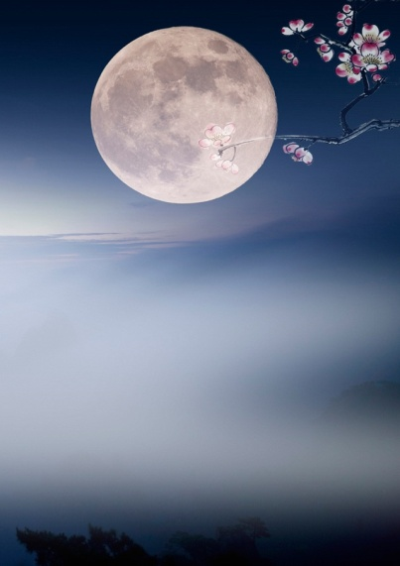

刊物顾问： 万四华 姚晓龙
冷 瑾 鄢文龙
黄志刚 刘建平
指导老师： 白瑞明 刘红萍
刘旭东 李建军
何凌风 周 霞
高建青 黄定华
黄国斌 欧阳文
本期责编： 朱孟瑶 李云开
本期编辑: 李 军 李云开 周敏密
朱孟瑶 晏 琦 向嘉佳
杜 君 彭丽霞 杨艳玲
黄丽云 邓小苏 郑 达
总 校 对： 朱孟瑶 李云开 彭丽霞
余世杰 郑 达

刊物印刷： 轩博文印
编辑出版： 《明月》编辑部
出版刊号： YCXY/20131125

出版日期： 2017年3月
投稿邮箱： hyywx10@163.com
联系电话： 18370801327（李云开）
13303728971（朱孟瑶）

谈艺·卮言
从苦闷到反思，从迷惘到行走 …………………… 01

知否·发声
丑陋的积极分子 …………………………… 余世杰 06
知世故而不世故，难！ …………………… 连妮娜 07
谈谈诗歌 …………………………………… 郑 达 08

唱和·行歌
梦中 ………………………………………… 黄颖洁 12
满城花开 …………………………………… 刘福荣 13
写信 ………………………………………… 王 怡 14
雪 …………………………………………… 王 颖 15
一粒石 ……………………………………… 王 晴 16
屋里下起了毛毛雨 ………………………… 邹 鹏 17

絮语·旧忆
和尚 ………………………………………… 许小林 18
记忆中那片故土 …………………………… 陈 瑜 20
祖母 ………………………………………… 彭乐婧 21

光影·书香
当时只道是寻常 …………………………… 黄梦瑶 25
对世界怀有善意 …………………………… 丁升旗 26
生命顽强与脆弱 …………………………… 黄 恬 28
唯有山茶殊耐久 …………………………… 谢 顺 29

绣像·人事
不见长安 …………………………………… 邹素文 32
独活 ………………………………………… 钟 琳 34
繁华如梦 …………………………………… 付 艳 40
故乡 ………………………………………… 王美丽 42
牵丝戏 ……………………………………… 朱孟瑶 44

从苦闷到反思，从迷惘到行走

导言
当代中国大学生是中国未来社会的中坚力量，但一定程度上，十几年中小学教育的规化，已经把一大部分人训练成了听话的孩子，大学生活突然一放松，就不知道该怎么办了。大学精神的缺失和大学教育的功利化使得很多学生迷茫，不知所学为何，不知将来为何。
2014年张曼菱教授对着北大的学生们说：“事业还没有开始，人生就如此无趣”、“你们这些高分的宠儿，比起你们那些没有考上北大的同学，你们少了反抗、天真、活泼，少了分数外许多最宝贵的东西”……
我们需要反思。以下是一些同学关于张教授演讲的感悟。（扫一扫二维码可阅读张教授演讲实录）
陈新欣
当看到张曼菱老师说的那句“你们只是‘被动成长’和‘成长压抑’的产物”时，似乎对这篇演讲提起了兴趣，它不像以往听的那些讲座，总说大学、说文学，而是说一些贴合我们自身的、使我们反省自身的。我虽不是北大的学生，却同是高考走过来的，看看自己寝室全是自己专业的书，感觉自己仿佛是被囚禁在专业里，似沉沦、似迷茫，但至少是自己所喜；虽有追求，但想想自己当初做数学题时的那股热情，或许不时拿出来翻翻也好。分数无法决定什么，即使考上了大学又如何，没有方向，少了追求，那便是浪费时间，结果只会是一无所有。
高考前，只有一个方向，努力学习，考大学。上了大学，变成了没有束缚的鸟，却也迷失了方向。按着课表按时上下课，无聊时翻翻书、玩玩手机，没有了冲劲，只是在混日子。想到这，心中莫名有股凉意，拾起那颗迷失的心，看看现在，再展望一下未来，摆脱现在浑噩的日子，追寻向往的方向。大学不再是高中那样，为了你的高考，每日都有老师在旁边守着你，大学毕业后，没人会在意你即将进入一个怎样的社会，做怎样的工作，只有在这四年里为了日后拼命努力。
失去方向，你所获得的一切都是一种淹没，都是灭顶之灾。

刘一涛
说实在的，我和文章里说的那些人很像很像。我从小生活环境优越，父母亲都是大学老师，我从小要做的就是服从命令，大事上自己做不了抉择，只会在小事上任性。不过在以前我总觉得这是一种理所当然，因为身边的同龄人都是这样的，进入大学我也很困惑，因为有些事情需要你自己去解决，习惯了洒脱的将事情交给父母亲，这反而成了我在外生活的一大障碍。
到底什么是平庸？这个社会平庸的人太多了，但是你不觉得每个人都是平庸的吗？相比较于宇宙万物，我们何尝不是渺小的呢。而什么又是卓越呢，卓越就是可以不受眼前干扰，一意孤行，保持自己最高的方向和最佳的状态，我身边不乏优秀的朋友，他们对未来都有很明确的规划，一般的人不会轻易的改变他这个规划，然后在那条路上不断的探索。“一意孤行”在这里就不是贬义词了。
人生路上我们要的不是梦想而是理想，因为只有理想可以实现。人生的路各不相同，也不可能把所有的优秀品行都集中到一个人身上，我们这个时候就需要一意孤行了。

胡琪
不知不觉，上大学快两年了。两年，扪心自问，自己究竟学会了什么？学会了怎么逃课？学会了怎么刷微博？学会了怎么淘东西……我对未来一片迷茫，从未思考自己到底想要什么？别人，似乎永远是引领潮流的那个人；而自己，只会跟随所谓的潮流。
张蔓菱教授的这篇演讲，令我震撼不已！为什么自己会变成这个样子？或是我缺乏了那样叫个性的东西。记得高二有一次写周记抱怨过:“日复一日枯燥的学习生活，将我们身上的棱角消磨殆尽，终有一天，我们会变成一个没有个性的人。”当时班主任点评道:“生活本是如此，磨光一个人的棱角，才能让他更好的融入生活。”
现在想想，原来个性，是在我们长达十多年的学习生涯中一点点磨光。我们变成了考分的机器，考入大学，却忘了最初的自己。如今我们的模样，瞳孔里装满了对未来的茫然与未知，跟随他人的脚步演绎我们的生活。这样的生活，真是我想要的吗？这样的生活，是否已经与我最初的梦想渐行渐远？

涂本海
西南联大时的学子，是有属于他们自己的“自由”。可是，我们想想这种自由是怎样造就的？我想，还是社会的动荡、战争，让那时的社会没有了那么多的明文来束缚。如果说我们向往那时的“自由”，那岂不是在说向往那样的战争，这样我们岂不是很可悲。现在虽然是和平年代，明文束缚也多且明析，这也并不意味着我们要乖乖呆在笼子里。我们要做的，是不刻意关注那些明文束缚，带着锁链，跳出一段发自内心的舞蹈。

肖瑛
似乎每个家长和老师不假思索的、从众的教育方法和教育态度都对孩子的自然成长构成致命的威胁。对于中国的孩子，“自然成长”这四个字看似简单却让人望尘莫及。
学历固然重要，但如果因为这个而去放弃了另外一些重要的东西，我觉得不如不要那所谓的高等学历。在我看来，学历只是个敲门砖而已，它的出现也仅仅能证明某个方面你可能比别人强些，并不是你拿来炫耀的东西。
人的一生就得有价值地活着，且要有信仰，而不是按部就班和那些平庸的人一样，到最后你可能会发现原来你也能这么厉害，有能让别人值得羡慕的地方。同时也得善于发现和挖掘自身潜能，既然已走到如今这一步，就一定要努力地继续走下去，少一点迷茫，多一份自信。

李云开
刚开始看这篇演讲稿，我偷偷笑了下，因为我第一个注意到的其实是演讲的技巧，我发现许多演讲家都用的套路：本来想给大家讲什么什么内容，但突然改变主意不讲这个了，给你们讲讲别的！这样大家的兴趣都给提起来了，很快就进入了状态，增强了“与我有关”的第一感觉。这是题外话。通篇看了后，我也是有疑点要提的。
张老师称北大学子们考入北大是“压抑的胜利”，说赢家实为家长与教师，比起我们这些没有考上北大的同学，他们少了反抗，少了天真，少了活泼，少了游戏，少了恋爱，少了美丽，少了俏皮，少了青春，少了分数外的许多最宝贵的东西。我只想说，这些我们也不多。
为成绩而学习的惯性思维已经固化在了一代学子的脑中，将来还将带入社会去。现在想来，简直是教育的败笔。可除现今教育制度外，又难以找出更好的培养社会需要的人才方法，反而高考确实改变了一大批人的未来，使他们拿到了通往更高层次的钥匙。
西南联大的产生，是与时代背景相关联的，那时的人，即使你不读书，种田或者做生意也没人看不起你，读书的人，大多是有自己的目标的，可如今就不一样咯。

廖鹏飞
也许在很多人的眼中，我们这一代的学生是不幸的一代，是受不完善的教育体制所残害的一代。于是，他们就总喜欢拿同情与哀怜的目光看着我们。在他们的眼中，我们始终是没有自己个性的一代，我们没有属于自己的成长经历，所有人都是从一个模子里刻出来的，都是代号为学生的学习机器。在一些人的印象里，我们就只是会坐在教室里，埋头在数不清的辅导资料与试卷中奋笔直书。这样，他们以同情的目光看着我们，还不时地谆谆教诲我们，教导我们该怎样去走出失败。但我们真的是那样一无是处吗？难道我们真的只是学习与考试的机器么？不，我们不是。
也许，你们只看到我们整天埋头在辅导资料与试试卷里无法自拔，但你们能看到我们心中为实现自己理想而澎湃的热情么？你们总同情我们，每天都得学习，没有一点空闲的时间，没有点个人的爱好，可你们能体会到我们在学习中的快乐么？当我们全身心的投入到学习中时，外人所认为的“苦”，在我们看来也是“乐”，而为了自己喜爱的，全身心投入难道有错么？或许前人总喜欢那他们的学习经历与我们的学习经历相比较，然后得出：我们实在是太不幸运了。

黄丛林
一开始看到这个标题的时候，我就觉得，她既然能把北大学子骂懵，也同样能把我们骂懵。我知道这样想不是主要的，应该是先谋其败的思想影响我吧。或许一来就没有什么好奇，但是我还是看了看，有些窃喜，原来他们失去了一些我们现在还有的东西，但是，我为何要窃喜？是因为我们还保留着天真，反抗，或是活泼？还是我们不能受到压抑？以及这种在社会上被认可的东西？我们还仍然保留有这种活泼，反抗就因此而沾沾自喜吗？感觉也支撑不了多久呢。
接受，或许不是一件很难的事情。但要让一个人相信却很难。或许从小就被家长灌输了不少大道理，虽然有时候会按照去做，但是却总是有问号，有些被解答，有些无解。我爸给我推荐的某电台和某的书，永远都是和学习有关的，跟长辈聊天总是会扯到天天向上，好好学习，于是我不得不在唯唯诺诺中去“学习”了，谁知道呢。正是因为有着这样的循环吧，怪不得家人都说我不热情，因为抢不到话语权啊。
每次的心血来潮都被打灭了，压抑，只不过是惧怕和无奈罢了。

赵杨
难道“无趣”不也是作为一种生命感受值得我们拥有么？可能某些人觉得“无趣”这种感受处于情绪链的低端位置上，以至于认为“无趣”不应该成为我们最终的姿态。但它却不附带任何贬损之意，可毫无疑问的是我们其实一直否认或者排斥它的存在。而“励志”又拿它做负面教材这与“励志”所不满意的教育又有什么不同呢？就好像一个力把你往这边推另一个力把你往那边推不同的力作用于我们身上，结果“有趣”“无趣”都没了。
曹露萍
我们不能只满足于现状，当前的定位不代表未来及以后的定位，大学生还是应该有危机感，常自我反省，穿越心中的迷雾。方向是很重要的一部分，即使现在的我们有了短暂的方向感，但思维和社会也不可能是一成不变的，我们还要关心社会，培养自我意识，正确认识自我，认识现状，展望未来。把困难挫折当成垫脚石或者跳板，在学习生活中实现个人价值。我认为最重要的还是要不忘初心，大学是个染色缸，不知道未来的我们会不会还是当初的那个样子，是否还怀揣着当初步入大学时的梦想，初心都是需要我们去保持的东西，这样才会有始有终。

朱梓容
快节奏的时代里，很少有人静下心来思考人生。人们的目标总不知不觉的带有功利性，并在追求中逐渐麻木，机械的做出违背本心的选择。现代的学生，似乎比以往时代的人都有学识，更有主意。中小学无意识时，也就算了，到再大点，总是想上个好学校的，在往后点，好前程总是要奔的。其实这也没错，人往上走，这才能体现人生的价值。错就错在这追求的过程，过于在乎结果，把自己禁锢住了，把兴趣给抛弃了。就像是一湖水，清澈，但缺少活力。现如今我们的精神已变成一块干枯的海绵，需要我们注入活力，欢乐，用自由去重铸。我们急需的是活成一个自在的人，一个自由的人，一个明白自己人生价值的人。

叶银城
近来总是会听到一种教育上的“民国热”——民国的大学，民国的教授，民国的学生。人们尤其感叹，如今的高校或许再也不能像曾经的西南联大那样可以称之为世界一流大学了。
为什么今天这么多人在追忆西南联大？因为它在那个特殊的时期培养出了许多大师级人物，他们很多都是建国后共和国的栋梁，社会各界的精英与支柱。这些先辈身上有着今天我们所不具有的独立的人格与自由的精神。或许这就是人们怀念西南联大的原因吧。毕竟我们如今的高校的确太让人失望了，它实在是太过行政化，就像一个衙门一样。大学，是一个研究学术的地方不应该像个官场一样……看到麻老师写了这么一句话，觉得挺有道理——“高校办学只对行政计划的主导者负责，而不是对教育和受教育者负责。”
西南联大是时代的产物，我们这个时代相信不会再有这样的传奇……
另外，关于现在大学生的迷惘，我有点话想说……你根本不懂我们为什么迷惘！从小到大我们一直生活在拼分数的学校里，老师家长才不会管你怎么样，他们要的是结果，那结果便是所谓的分数了。分数高，你就是好孩子，反之你懂得。这是不知道哪一代人慢慢形成的观念，一代代的传下来，压到如今的我们身上。可是啊，一句话就把我们一直深信着的价值观击的粉碎让我们怀疑自己的人生，你以为这样便是对的吗？
我也曾经有过美好的理想，然而再好的理想有时也会被现实打碎。现实点吧，年轻人！我一直这样告诉自己。知道吗？我很痛苦啊，理想和现实永远在互相抵触，逼的我不得不去做出一个又一个无奈的选择。该舍弃什么？该拿起什么？究竟谁能告诉我？人们常说“你无法改变这个社会，就只能试着去改变自己。”曾有着各种高压逼迫我们自己去改变，到了大学这种高压骤然消失了，我们就显得无所适从了。或许有的人能找到自己的路，更多的人心里却是充满了迷茫。总说答案要自己去寻找，可是我们在黑暗中摸索，连一丝光亮也没有，我们该何去何从？我真的不知道啊……
这生活过得好累，不知道什么样的我才是真的我……好渴望有一股力量，它能够扫除这世间的一切罪恶，让世界不再有黑暗。这个想法是不是很中二？说到底还是为了自己……眼睁睁的看着那些曾经自己厌恶的东西正慢慢的成为自己身上的血肉是很痛苦的事情。更痛苦的是那些曾经厌恶的，如今你却不得不拥护或者维护。

邓芬
张曼菱先生的北大演讲文稿，犹如一块块巨石砸在我的心上。也许，这不仅是对北大学子的当头棒喝，于我而言，更是敲响了我人生中的一记警钟。读完这篇文章，我沉默了。
不知不觉，我忽然联想到最近比较流行的一句话，“我可能上了假大学。”此刻，用这句话来形容我，可能最恰当不过了。为什么呢？究其原因，大概只是我并未真正领悟到何为真正“上大学”吧，又或许是我仍深处囚笼却不自知。这里举一个例子，像大多数人一样，我会在期末考试前的一两个星期拼命复习，说来惭愧，这并不能说明我有多爱学习，仅仅只是为了拿到一个足以让自己不挂科的分数罢了。多么令人惭愧！这里说我仍深处囚笼却不自知，或许因为我是一个高考制度下的产物，为了学习而学习，可能开始我有反叛心理，可最后却也不自知地安于现状，成为“阶下囚”。以至于等我终于有了可以喘息的机会，我却陷入了迷茫之中。
此刻我的大脑好像一片混沌，但却又仿佛清晰起来。我慢慢去伸手，拨开那层迷茫的云雾……诚如张蔓菱先生说，“方向决定人生成败”、“失去方向，你所获得的一切信息都是一种淹没，都是灭顶之灾”，我想，若真如这样，那我真要庆幸，经历了这么多次的灾难，我还能不走偏；但却也懊恼，自己偶尔也会迷失方向。
为何会迷失方向呢？究其原因，无非是缺少独立的思想，穿透力不够，缺乏行动力……张曼菱先生针对这几个问题，也作出了几个让我信服的回答，例如对于“穿透力”一说，她解释道，“穿透，就是把自己摘出来，从局限的位置里摘出来，站到一个高度，看到远方。”毫无疑问，要做到这一点，就必须跳出生活的常规圈子，以一个局外人的眼光，去看待自己的人生，这是我缺少的，也正是我要学习的。

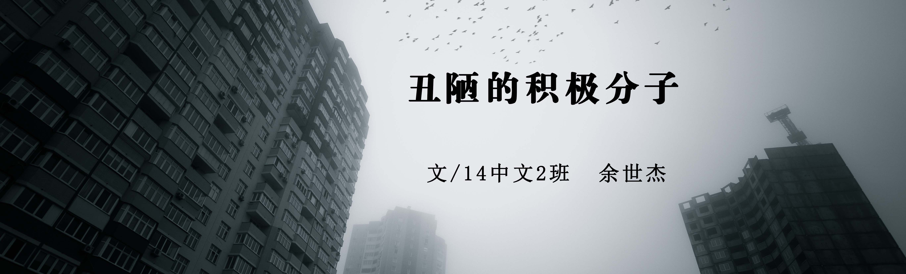

新闻事件报道出来之后，有一部分成为热点消息得以广泛传播。在关于集体意识或者挂上“爱国”之名的新闻消息方面，常常有人站出来点评这个那个，甚至去大闹一场留下珍贵的视频资料，谁都明白那是迫不及待的希望做好什么，并且渴望一下子就做到出一口气的程度的尝试与努力。但我认为这无关于真的爱国，也暂时不必上升到“国家尊严”或“国防安全”之类，就事论事就足够了。
有的时候，所谓爱国更像一种筹码，变卖私德转而去要求他人实行自己预想的道德行为，否则就认定为“败类”、“不爱国”。在几乎全世界都运行着的市场经济的状况下，道德品质作为主观性上层建筑的意识形态，依旧存在很大差异。放在当下来说，或许不会有人拿经济基础来比较道德观念的差异成因，一是不存在经济基础的可比性，二是比较的结果可能将差异的原因导向更窄的概念——收入。最后会不会得出一个名为“精神贫穷”的内驱力？这绝不会是任何高喊爱国的人士想得到的认可。
不如撇开近来“萨德”事件，留出精力回望过去的种种现象。在以往报道出来的新闻中，有相当的言论或行为足以印证一部分人的道德观，具有一定的典型特征。清洁工的工作职责固然是维护一个城市的整洁环境，但不意味着他们就应该去扫我们随意丢弃的垃圾。不久之前，一路人不顾清洁工的劝言，当面将垃圾丢弃地上，表示扫垃圾就是清洁工该做的事，最终被网友于微博平台曝光；春节前，某热心人于机场拾得提包，机场失物招领处工作人员没有在岗，因包内含有现金和证件而带回住处，失主上门取得失物后要求捡到包的人赔偿打车的费用。随意丢垃圾并不会是多么严重的道德问题，相比旅游类的书中介绍到台湾或者日本街道的不见垃圾纸屑，人口密集度更高的城市，依旧能够保持着清洁。如果要以人口密集程度来讨论丢垃圾的合理性，显然是不能够成立的；不能否认为自己着想是一种必要的自我保护，但对于惠及自己的善举，仍摆出强硬姿态、拒绝感谢的人而言，他人的善举似乎都带着敌意，要加害于他，不知感谢的人依旧存在。
比起要求公德做到多么崇高、要求别人去怎样的爱国、做什么牺牲而言，建立起私德的底线与框架，是否更为迫切呢。占据“爱国”的道德制高点，以语言、行动抵制乐天的时候，潜在的要求既是要让乐天上班的员工全部失业，以近乎强盗的行为企图将有一份工作的人逼上丢掉经济收入的道路，很难揣测这是一种爱国行为。维持正常生活需要经济收入来维持，但将人逼上失业绝路的，不是爱国，而是迁怒于人的假积极。
域外对我们的整体印象的评价有褒扬有贬低。也就在这样的时候，恶整在国内的乐天超市上班的员工，对韩国的“萨德”部署并不会造成任何影响。而最大的功绩在于，为乐天的员工培训课程添加进新的案例，也为各大报刊奉上谈资，也让全世界都能看见，我们窝里反的精湛水准。
关于爱国的另一种表现，某些企业表态愿意接收从乐天辞职的员工，即日培训上班。这是一种真正的爱国，不添乱、解决矛盾，没有压迫及其他。而关于谩骂和意在打砸的，无疑是丑陋的积极分子，假爱国的名，做不公义的事。

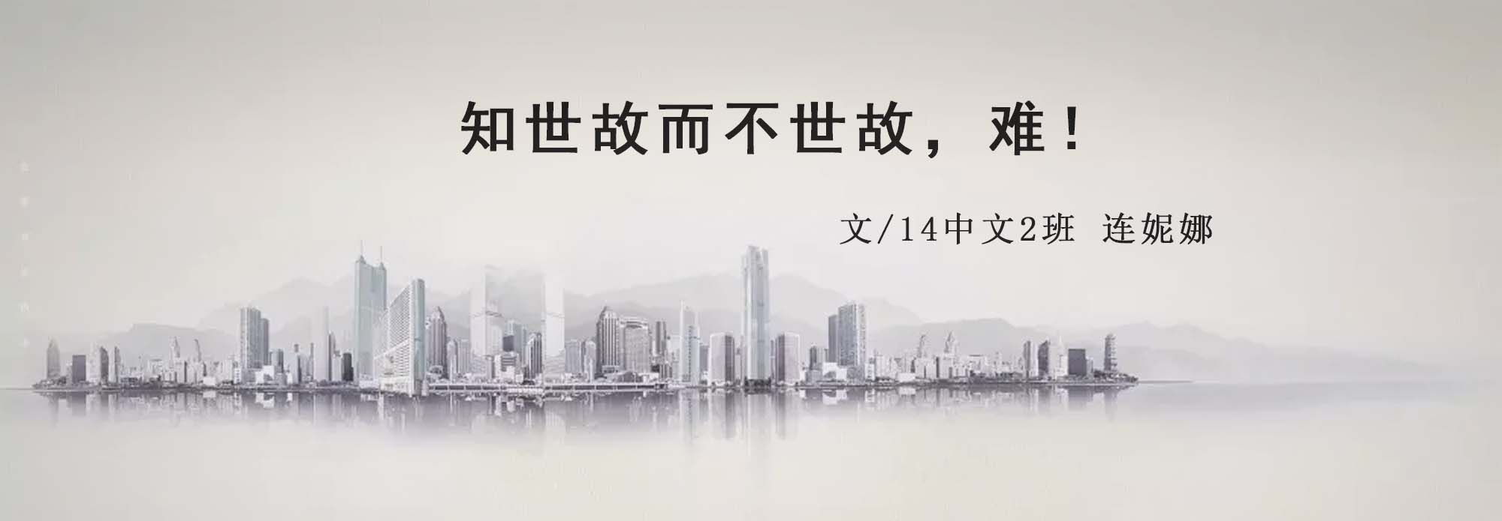

俗话说，知世故而不世故，善自嘲而不嘲人。这无疑是教我们如何做人的一个道理，即要了解人情世故，但处事时却不随世故、不圆滑；要善于嘲笑自己，而不可嘲笑他人。现实中，大多数人基本的道理都懂，实际做法上却背道而驰。知世故而世故，则易；知世故而不世故，则难矣！
为什么知世故而不世故很难？究其根源，还是人心的问题。神话传说中亚当、夏娃未经受住毒蛇撒旦的诱惑偷吃了禁果，自此上帝罚人类要受各种磨难。人出生后，渐渐目睹周遭亲人的生老病死，体味人世间的冷暖温情。不管人类是中国古代所探讨的“性本善”还是“性本恶”，在说长不长、说短不短的人生道路中，人心都会发生变化。长大后绝不如童年纯洁天真，步入社会后慢慢精于世故，这固然说明了一个人的成熟，但又有多少人精于世故而不世故呢？
现代社会是一个复杂、浮躁的大空间，里面有形形色色的人。人类在这个大范围内努力寻找自己的位置，只要能为自己谋利益，踏踏实实也好，不择手段也好，钱和权才是大多数人所追求的。将自己的快乐建立在别人的痛苦之上，不惜一切代价损害他人的利益去获得自己所想要的，则是知世故且世故之人。
都说知世故而不世故，才是最善良的成熟。面对他人的世故，能保持纯真，固然是善良的。但人更多的是有一颗狭隘和虚荣的心，狭隘之人会以牙还牙，待他人之世故，虚荣之人则喜欢表面的光彩。
以前，总以为那些能和自己好好说话的都会是真诚相待的人，一旦有人打开我们的心扉，我们便会毫无保留倾吐心中之快与不快。后来，我们才懂得，有些人当面驻足倾听，背后却拿你当笑柄。你的悲伤不必让所有人知道，除非自己愿当个小丑。有些人我们待他好，他却不一定待我们好，反而得寸进尺，或而暗地里中伤。慢慢地，反观受害的我们，有些人宽容，他们往往成了知世故而不世故之人；有些人狭隘，常以其人之道还治其人之身，成了知世故且世故之人。
简·奥斯汀在《傲慢与偏见》中说道:“虚荣和骄傲是两种截然不同的东西，但大家却常常把它们当作同义词。一个骄傲的人可能并不虚荣。骄傲主要关系到我们怎样看自己。而虚荣则关系到我们让别人怎样看我们。”人都是有虚荣心的，很在意他人的看法。存在主义哲学家萨特认为“他人即地狱”，他人的目光肆无忌惮的干预我们的选择，使我们犹豫不决，甚至被迫做出本不希望的选择，导致丧失自我。而后有些人终于知道自己为什么不讨人喜欢了，是因为自己的嘴不够甜，不够虚伪，不会阿谀奉承，不能满足他人的虚荣心。大多数人都喜欢随波逐流，即使“不世故”的人也会在这个势利的社会被逼着“世故”，因为怕迎来别人异样的眼光，怕被别人嘲笑。
所以，知世故而不世故，难啊！当然，要应对这个问题，我们心里自然是有答案的，如果不是，或须再三反问自己：要知世故而不世故，我们何为？

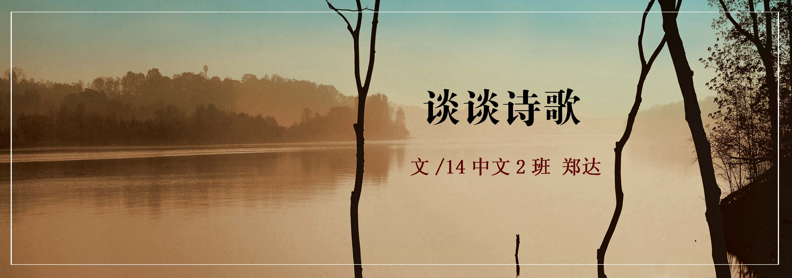

“我常常幻想，谁会
在某片空旷的大地一头坐着；
斜坡缓缓，
望着一粒粒小小的房子
悄悄落下（面朝那些摇头行走的草）

房子里住着的那些诗人，
他们的名字大概是
先前居客们留下的门牌。
诗人们要将自己藏在房子里。

大概是远方来了访客，
诗人们倚坐门前，静静地看着陌生的鞋子。
他们一手把着门，一手摊开画卷，
几颗水果就沿着画卷滚出，一路从灰色到鲜红。

终于，一双棕褐色的手垂下，
和一样棕褐色的大地接触：
又一粒房子落下。

访客合上门，便将世界关在门外；
房子们是时间长不完的牙齿，藏着说不完的话。”

这不是一首好诗。
刚落笔，我就断定它不是一首好诗，至少从现在开始。几千年前祖先们在岩石上刻下那些神的图案，在今人看来，那些神明的图案和那些祭祀狩猎的图案是不一样的，可是，那些图案祖先们看来都是现实的（realistic）那是他们的生活，在历的生活。
在同样遥远而古老的西方，祖先们坚信有两把镣铐，大地和神——死亡和命运，一把锁着他们的血肉，一把锁着他们的灵魂。因为坚信这是身受的实在的束缚力，他们便要去反抗，因此，他们写的仍是他们的现实。他们不自觉地，或说或刻下了那些幻彩斑斓的事与像。
之后，神话变成一种工具，成为巫师、部落首领们为了政治不得不撒的谎，我写的一些诗，大概也是谎话，但它不能让谁相信或者坚信，只得成为一种不痛不痒、凌空蹈虚的臆想。
神话成了某种碎片被保留下来，一些诗人、小说家、影视编剧们将这些碎片安插在叙事抒情中，也许在某些人的某时候，他们能够反应过来那些远而隐秘的情感。
然而最近的我，既没有经常写生活，也没有作那些神秘的暗示，我只是写幻想，而且是不为着表意的幻想，只是为着呈现那些凌乱的空间、时间、物、像、行为。
因为这些诗只是在“呈现”，所以只要人愿意，就可以对它做千万种解释，无中心的解释。于我而言，它至多能展示我对语言、碎片的选择的运用，并没什么意义。
这样看来，我大概确实写了一首顶糟糕的诗。
但凡一个写诗的人，总该有一些岁月累积的想法。因此，关于诗歌，我要写点什么，谈点什么，它未必启新，但从前的将就此揭过。以下是感悟，虽其不详，但概述如下：

身体——我和世界的唯一边界

诗是经验，它必须是经验。
自古以来，多少人在竭力思考那些关于诗歌的元问题：什么是诗、谁在写诗、诗写什么、怎么写诗。于是我们从诗与哲学争论到诗与历史、宗教甚至语言、知识、观念，我们的诗在语言上也就满是斧凿的痕迹。
诗歌的普遍法则是难以建立的。诗人自己不总定义诗歌，往往含糊其辞，用比喻代替定义，因为诗歌的概念本身就是个性化的、历史的概念。写作本应该是个性化的行为，即使某些历史时期里，一些诗人因非文学的干预而走向类同，或耽于沿用那些历史积淀的集体记忆，他们或者其它诗人们仍然会留存以某种自觉或不自觉的个性。每一个、每一批写诗的人们给了诗歌各种各样的描述或概念，然而要说诗就是这些一个个概念的总和的话，那么诗的内涵大概永远不会有圆满的一天。在我看来，诗是经验，它必须是经验。
我们的诗大概足够遥远，回过头看，总能发现些今古的迂回返照。从“日出而作，日入而息，凿井而饮，耕田而食。帝力于我何有哉！（《击壤歌》）”开始，底层写作几乎沉在耳目所不及的乡野，而千年来偏偏有那么多诗人为底层代言。今天，我们这个时代，又终于看到来自于底层自发的诗句：
“……/她用手插着这些元件蓝色的线头/一根细小的铜线/从流水线探入/她来自乡村的内心/一千多块工资/能满足她那颗少女的心/她习惯节省/每月一百五十块的零花钱/让她觉得富有/她把工资寄往湖南的乡下/她成为乡间外出女子的榜样/手指的茧像一条苏醒的河流/带着她八年的岁月和寂寞/回家结婚是她唯一的打算”（郑小琼《女工刘美丽》）
无论是《击壤歌》还是《女工刘美丽》，他们的诗歌就好像他们劳动中淌出的汗，散发出独特的气味，又紧紧贴着他们的身体。
这让我不得不正视身体和经验，顾城给了我一个好的譬喻：“在世界上只有一个“你”，世界是外观的，皮肤之内的是我，皮肤之外的是世界，这是我和世界的一个边界。”
身体是我和世界的唯一边界。
从前，也许我们的身体某部分存在于其他生命的血肉里，存在于泥土里，在一株小花里或者别的什么。而这个身体，就这样存在了，但是我知道有一天我们将被剥落，就像一颗果子被剥落在地上，然后进入泥土，长出个毫不相干的东西来。身体不总属于我们，也不总属于世界，因此它是宝贵的，独一无二的。那些来自身体的经验，不论是那些事件，还是情感，或者阅读而来的经验，都来自于我们和世界的互动，无时无刻不在提醒我们用身体去和这个世界对话。
关于诗歌严肃性的问题。我们常可以听到这样的判断，诗歌是思考处理人和世界的关系的；我们也可以听到一些同学这样说，诗歌其实不就是文字游戏吗，哪有什么高下优劣。写诗，对于我们这些学生来说，本就可以是一项轻松的活动，正常的写作都应该是轻松的，所有人都有权利选择令自己轻松的活动。但是，还有一群人是将诗歌作为自己精神眺望的凭借物。他们是真正在用诗歌说话，而不是一种临时的语言的游戏，因此，真正好的诗歌到了最后一定是关乎意义的，甚至超越诗歌本身这种诉说的方式，就像一间房子，我们安心地布置着里面的一切，然后心满意足地对着窗子外的世界大声呼喊或者轻声细语。
因为是学生，我们没有直接而长久地进入“劳动”，我们（校园诗歌写作者们）的主题常常是那些永恒的话题：思乡、友情、爱情；我们也常常容易陷入感伤癖、哀怜癖甚至语言癖。是的，我们有两大相当普遍的问题：一成不变的主题、耽于感伤的情感。
一成不变的主题，这个问题不在于主题的好坏，而在于我们校园写作者除了这些主题就没别的可写了吗？逢清明，写一首祭祖思乡；逢中秋，写一首思乡；逢七夕，写一首爱情诗……由此可见，节假日即造诗日。耽于感伤的情感，大概惯受海子或者非主流感伤句的影响，我们写起诗来，一副不痛快的腔调，实在需要警惕。
问题还远不止这些，我们用着几千年来已经意义固定化了的月亮、鸟、树……于是，我们可以在大白天写一首关于月亮的诗；可以在抒发所谓思乡时用上“月亮”的意象，尽管当夜乌云密布；动不动来一句“三生石”、“忘川河”、“许君一世”、“未央”云云。象与心灵之间的距离究竟多远？我们的意象、语言究竟匮乏到何种程度？这种现象在那些文坛里的诗人里也不少见呢，死去的海子写“麦子”、“死亡”，于是冒出一批写麦子、死亡的诗人，其中也许还有不少南方人呢；诗人笔交多要大谈里尔克、艾略特、爱伦坡，以显示自己对诸家都略知一二……大概我也曾经有过这些病症吧，因此我，也指我们，不得不反思和寻找解决的办法。我想，我们语言、意象的匮乏，大概还要归咎于经验的匮乏。因此，我们需要回到经验。
什么是经验？这个问题太大了，我们往往会将它作为一种过去的沉积物来说。后知后觉的是经验，“马上顿悟”的是经验，先知先觉的也是经验（一种旧有经验发出的预示），经验本身可以有自我的、他人的；也可以有身体的、幻想的。色彩、图像、声音，这个时代里，我们所热衷的一切已经使我们的很多感官钝化了，那些静态的事物已经不能对我们的感官造成多大刺激，然而我们的日常感动又常常是伴随着感官一起发生的。技巧的发现是缓慢的，而这些感官带给我们的经验是瞬时的、表层的，技巧和形式的横行是以丧失诸多痛感、快感为代价的。
校园写作，尤其是诗歌，大多是抒情的。可是，这些抒情都是不十分可靠的，当一个人想哭，那么他一时间是只顾着哭，而当他写东西，就会自觉不自觉地让自己回到那种状态，因此，这种情感大约可以说为“第二次感伤”，除非是处于一种持续而长久的“感伤中”，否则免不了虚情和伪饰。因为这样，我逐渐喜欢上叙事。
我们还习惯写一种“无意义”的诗歌，那些看似华丽的古风，其实最容易让我们的语言钝化。钱老在《围城》里写了个诗人的角色，名字叫曹元朗，他说了这样一句话：“诗有意义才是诗的不幸。”若以为在曹氏的诗中可以见得什么高才，那就大错特错了，他不过是东抄一句西抄一句，作令人费解的“伪诗”罢了。钱老大概就是在借角儿说反话。不过，我还得说，我们生活所在的这个世界，是一个有着普遍的表意的世界。面临“被阐释的事物”，我们起码考虑两个问题：阐释发生的可能性和意义的可能性。阐释的进行与否和读者的参与有关，而阐释出多少意义又与读者阅读基础有关，与他们的知识、情感状态等有关。每个人都有机会给事物不同的阐释，大概“于一微尘中,悉见诸世界”即可以这样予以偏解。
当然，我们是否也可以认为，诗歌的意义应该交由读者来阐释，作者需要做的则是提供一个可供不同人群进行阐释的产品？这种写作是否存在呢？它显然不再是写作者的日常经验转化为艺术经验所能强行说明的了，这是另一种写作思路，而现在，我们要思考我们怎么让自己的诗有血有肉，而不是无病呻吟。这是一个关乎写作的非常现实的问题，古人给了我们那样简单直截的回答：感于哀乐，缘事而发。“感”必须是真实的，而不只在于“哀乐”与“事”。
那些实实在在生长在这片土地上的一切存在，那些看似好不经意的行动和眼神，它们都是独特而鲜活的，今天的树木不是古人的树木，我们眼里的花不是故人眼里的花，那些存在于我们和世界之间，发生与我们身体所及的，和古人、前人、他人所不一样的东西，也许正是我们应该去发现的。
春天来了，树也好，花也好，一切生长得恰到好处，诗也该从体验开始，从身体开始。

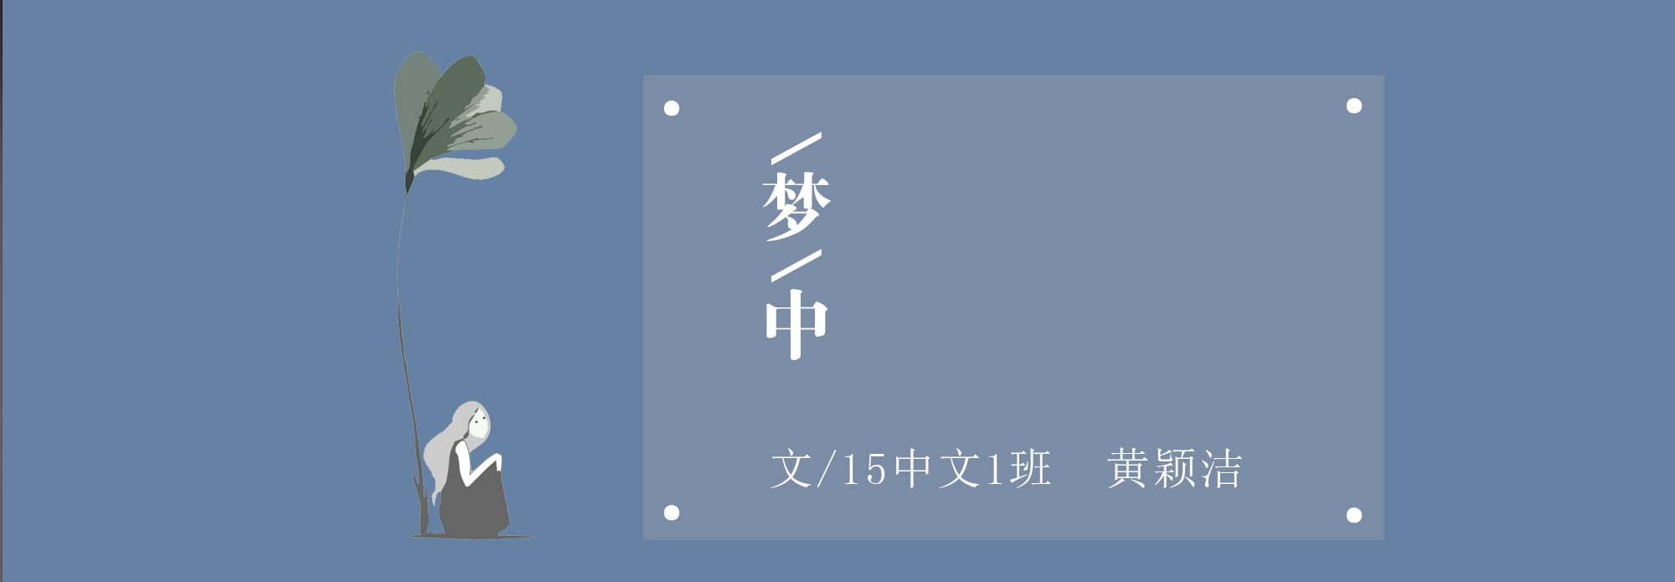

白点漂浮在黑色的空间
变大，变大，再变大，
喜怒哀乐使它膨胀，
它成了一个更加秽浊的载体，
像装满氢气的气球，“嘣”的一声——
它的碎片，就在黑暗中嘶吼，
尖锐得使人被迫深陷其中。

推推搡搡的人群，
不断发出聒噪的声响；
平日里热闹的巷道，
变得泥泞肮脏。
走着走着，黑水也使坏地往你裤脚上凑，
它务必要吞没你，
让你陷入嘈杂与肮脏中难以自拔。
往日热情洋溢的人们——脸上是狰狞的诡笑
以蹒跚的步伐，摇摇摆摆地向你靠近
扯着你的单臂沉入泥潭，然后
你以黏糊且扭曲的姿态开始反抗
歇斯底里地撕扯他们的脸
疯狂地拿起周围的板砖狠狠砸去
甚至病态而绝望地用大剪子
剪断被束缚的四肢以最原始的姿势，
自卑且屈辱地蠕动，爬出这条巷道

你要醒来！醒来！
巷道外面，还是黑夜的黑暗。
洁净的白色染上了污浊的灰，
何必醒来？
梦中有千千万万人，
与你醉生梦死，同你沉浮。

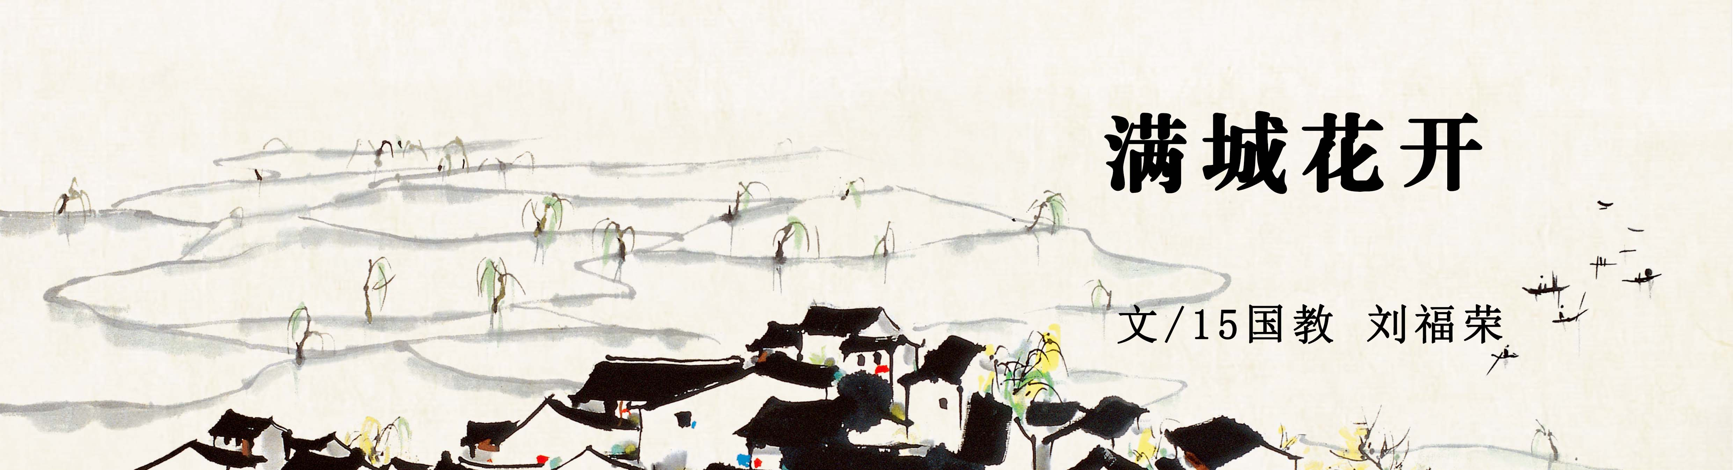

九月里，江南的细雨纷扬，
蔷薇花开满青石板的小巷。
微风拂过，古刹钟声敲响，
惊醒了鸟儿衔来杜鹃花床。

廊桥古亭倒映在太湖中央，
绵绵情丝缠绕，淡淡桂花飘香，
温酒一杯，浅尝隔世梦一场，
任多情人醉倒在花海水乡。

谁难舍一段尘缘，落下诗句千行？
谁望穿隔岸灯火，欲将心事轻藏？
怎料想，转眼间月季浓，夜初妆，
姹紫嫣红，竟把世间美好都绽放。

谁闻香，不禁起舞，引得彩蝶双双？
谁一笔丹青，跃然勾勒你的模样？
穿越时间的墙，你的美越发盛放，
这满城绝艳，叫我怎能忘？

天微凉，露水浸湿兰花窗，
胭脂红寻，一抹浅笑唇边藏。
千年传说，还在琴声中轻唱，
曲终人未散，油纸伞已泛黄。

想给你写信
用一笔一字，去寻找
藏匿在深冬的暗流
铅笔的黑
摩擦着纸的洁白
却丢不掉
自己留下的踪迹
我散落在语言的灰烬中
看它一点点灼伤
冬季风雪下的玫瑰标本
我想问你呀，春天何时降临？
我想问你，大雪何时停止？
但我不想问你
封存在黑夜的所有心思
何时见到黎明呀？
我会问你一切，
一切我想问的
不会问的，
当然也与你有关
我想给你写信
一笔一字
都与你有关

下雪的天空，是灰蒙蒙的橘粉色，
适合画在年轻女孩的下嘴唇上；
下雪的灯光，是脆生生的浅绿色，
适合挂在女孩年轻的右耳垂上。

拍到了雪的痕迹——直直的线条
像垂顺的雨和洗发水广告女郎的秀发
它下的并不很美，人们拢紧了围巾
直愣愣的傻线条呀，不由得
让我想与你一起
分享那种直愣愣的痛

它越是细直的样子，就带来越是迟钝的痛感
像翻书时整齐的书页快速划过手指的时候
像手指闲时轻扫门上“福”字
倒挂着的边缘
那些心有的余悸
在看到细得微不可见的伤痕后
像喝下杯弓蛇影中的蛇
让他弱弱的盘踞在左心房

类似的痛感好多
在后来的日子具象成各种不够致命的杀招
穿插在有趣的混乱里
埋伏并狙击那个甜蜜温和的眼眸
头脑患了慢性病退化成了一个人

又下雪了，冬天，
在东北下雪是没什么稀奇的
可我却在那个灰蒙蒙的日子里失去了你
重新开始了一段不明不白
半推半就的人生
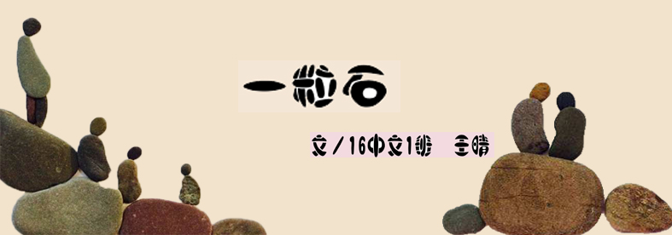

我默默矗立在山岩之上，
等风来吹干我的泪水和
上天垂怜而下的第一滴琼浆。
（让我磨成这世间最美的风景吧，
直到沧海，直到桑田）

就这样，我从一粒小小的石
变成巍峨的峰，在我的身下，
有泪水冲刷过的美丽梦境。
世人一遍一遍，他们抚摸过我，
于是我的棱角被温情抹平；
也有人一遍一遍呀，
狠狠地敲击我的胸膛，明明于我，
他们毫无怨愤可言。
当然，他们怎么可能
震斥得了我的灵魂——
一颗笨拙而行动缓慢，
渴望生长的灵魂。

风雨亿万年的侵蚀，
只是一部灵魂的刚强史。
亿万万足迹在我身上踏过，
只是为听一场百合雨未歇，
只想看一场山石的舞蹈。

澄澈的清流在我心间流淌，
淌过它的浑浊与不堪，
留下我清明的灵魂，
在山水间摇曳。

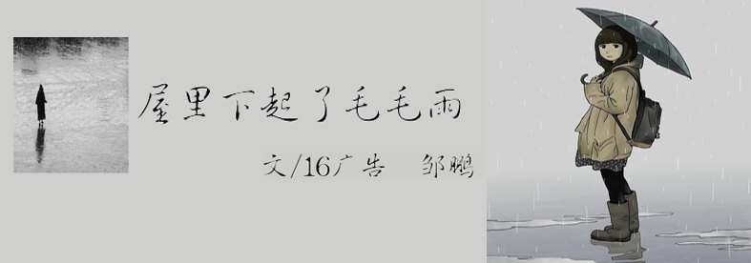

你二话不说 和灯
一起熄灭
那时侯的雷声
沉重地
像你的脚步
溅满泥泞的额头 只剩
一点余温
你把整个四季都放在我的手心
雪 却往身体里刮

你站在门前
结成一朵 转瞬即化的雪花
目光里的色厉严词
都已死去。星星
像浮在河滩的卵石
我伸手抓住它时 屋里
下起了毛毛雨

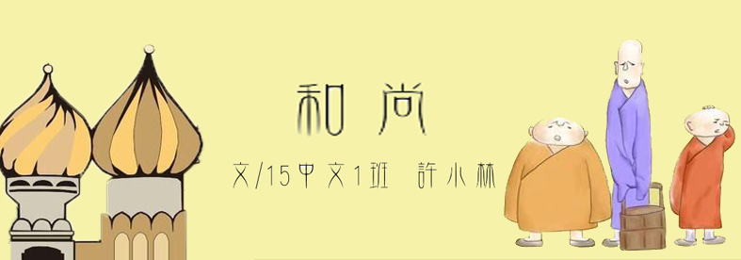

从我记事那天起，他的名字就叫“和尚”，这个名字似乎就深刻地印在了我的记忆中。这种感觉不是血浓于水的亲情，不是一般朋友的友情，却总能让我浮想联翩，记忆犹新。
今年过春节，和尚回来了，住在他大伯家，按辈分说起来我还得尊称他一声叔叔。他个子偏矮，有点驼背，头小，脸却很黑，两颗龅牙是鲜明的标志。去他大伯家拜年的那天，我见着和尚了，尽管身穿泛旧的西装，他看起来还是挺有精神的。他用小小的眼睛仔细打量着我，然后微微一笑向着他大伯说：“这是林吧！”声音很是沉闷，仿佛是用肺在说话一般……
“走走走，小屁孩走开！”
和尚挑着一担水正被我们几个小伙伴拦住了去路，我们五六个小孩前前后后围着他，犹如夸父喝水一般，挤到他的水桶旁吮吸着甘甜的井水。虽然我们都不渴，但是只要和尚路过这条路，我们就要让他留下点“买路钱”。
我们大都才七八岁的年纪，个子很矮，只能到和尚胸前的样子。可是我们人多势众，他也不能顾及到每一个人，他只能一边大喊着，一边眼巴巴的看着我们肆无忌惮地喝着他辛辛苦苦挑的水，他的目光既是那样凶恶，可是每次都能让我感到一丝丝绵柔。
“呵，还喝呢！别喝了，走开！”他显然有些生气了，声音也变得更粗了。
当时我们村里家家户户都还是用的木桶，就光木桶的重量应该就有七八斤，加之水的重量，大概也有一百斤。可是我们哪里知道这么多，我们只是感觉那和尚应该要用蛮力来打我们了。只见他放下了扁担，一件蓝色衬衫下可以看到他黑黝黝的皮肤，硕大的长满老茧的手掌貌似马上要抓起我们这些捣蛋鬼。我们知道斗不过他，撒腿就跑，他也没敢追来，我们远远的看到他捡起扁担，挑起水就急急忙忙地往家里冲，生怕我们这群熊孩子再次骚扰他，小伙伴们就齐喊着：
“和尚跑了，和尚跑了！”
然后个个像胜利者一样，昂首挺胸，威武霸气地嘟嘟小嘴唇。
农忙时节其实可以算是我们小伙伴们最好玩的时候了。大人们都在犁田，拔秧苗，插秧；而小孩子都在一旁玩耍，时而帮帮家人拿拿秧苗，时而去水田里抓抓青蛙玩。和尚家的田离我家不远，所以每次我都能在田间见到他的身影。
他父亲是犁田的好手，虽说年过六十，却还身体硬朗，能吃苦；而他是拔秧和插秧的好手，他那时的年纪我估摸着也就二十五六，可他显然是那种高手。他拔秧很有规律性，一般妇女要拔一上午的量，他却能把时间缩短到一半。所以，很多见到他的妇女都喜欢半开玩笑的说着：“和尚，今天上午过来给我拔秧，中午来我家吃饭啊！”每次他都有些含羞，耷拉着脑袋看看手里的活，然后吞吞吐吐地说道：
“我，我自己，我自己的都还没做完呢！完了来给你们干活。”
然后他又一头扎进自己田里绿油油的秧苗了，几个妇女早就哈哈大笑起来，咯吱咯吱地说道：
“好，我们锅里的饭等着你来热了！”
当时我不懂他们的对话，只感觉有些好笑。我决定也去模仿一番，随即穿过自己的家的田埂，像一只燕子一样轻飞到和尚家的田埂上。他还在热火朝天地拔着秧，屁股后面捆的秧也越来越多了，似乎他从来都不用休息。
我赤着脚，叉着腰，声音故意放低，学着那些妇人的样子说道：“和尚，快来我田里帮忙拔秧，今天中午我家有肉吃哦！”其实我家那天并没有肉吃，我故意想引诱引诱和尚，看他吃不吃妇女这一套了。我仔细地观察他的一举一动：他弓着的背微微挺起，头扭向我，瘦小的头颅覆盖着黝黑的皮肤正像田地里的泥鳅。
“小子，走走走，嚷嚷什么，小心我打你！”粗声粗气的言语里暗藏着一丝丝的害羞，说完又举起了他的大手掌吓唬我。此时值正午，太阳很大，阳光的热度显现在了田地里人们的汗珠上。和尚脸上汗珠晶莹剔透，立马滴落在水里，宛如一场小雨下在了田地之间。我站在田埂上对他做着鬼脸，一面说：“和尚不是真和尚，会吃肉来花心肠。”他颤了颤，没有理我，低着头继续做他自己的事情了，好像什么都没发生过一样。我感觉有些自讨没趣，只好悻悻离去。
时光的脚步不紧不慢，把我养高了，也把和尚刻的更加沧桑了。
打我上高中后，我就很少时间能见到他了，一个原因是我一个月只能回家一次，还有一个原因是他的家门经常关着。屋门前的杂草似乎许久没人打理了，以前他们家的庭院是孩子们玩乐的天堂，现在却成了无人问津的地了，一片荒凉。
我曾问过母亲，怎么这几年间和尚他们家变化这么大啊！母亲告诉我，这两年和尚父亲去世后，整个家就散了，和尚去了和尚庙帮人扫地，一年就回来一次。他妹妹去年嫁给了隔壁村子的，他也快四十岁了，也没个伴。说完这句后，母亲明显地叹了叹气：
“也是命苦的人啊！打小就没了娘，三十出头爹又走了，现在连个像样的家都没有了！”
母亲眼里几乎欲滴的泪珠始终没有流下来，她只是用她粗糙的手背拭了拭眼睛。我默默地低下头，心里暗藏着泪雨……
今年春节我特地来到和尚的老家，还是那种土房子，黄色的墙体清晰可见，屋檐的瓦片零零碎碎，仿佛随时都能被风吹走。门前还是长着蔓草，一丛一丛的，但冬天的萧瑟倒是让它们收敛不少。我站在门前，对着冬日的暖阳，张开双臂，尽情呼吸着这里的一草一木，怀念着那些逝去的身影……

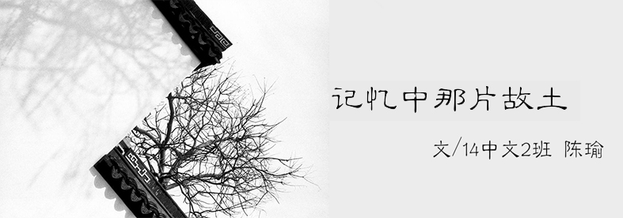
远行的人，坐在奔驰的车上。窗外，山丘、村落、溪流、草地和着那落日的余晖，安然的存在于天地之间，不动声色，不变容颜。车窗上，光影流畅寂灭，一幕一幕，附着回忆的倒带。
微风带来远处农家的烟火气息，丝丝入鼻，熟悉之感瞬间涌来，心都在震颤。
记忆中的故乡，没有车水马龙，没有浮丽喧哗，但，一切都是好的。
那是个靠在山脚下的村落，树木掩映着簇簇房屋，蜿蜒地伴着短木、石子的小道在其中交杂着。清晨，一声声鸡鸣，此起彼伏，叫醒了沉睡的村子。
“咚咚咚……”阿公哼着小调，悠悠地砍着柴火。
“咕咕咕……”给鸡撒过谷子后，阿婆便将淘好的米放入锅中，为家人准备着早饭。
炊烟袅袅，一天的生活就此开始。
村口清澈绵延的小溪是村落祖祖辈辈的依靠，也是小村对于外界的代表。妇女们在其中洗菜涤衣，时而窃窃细语，时而放声大笑。对孩子们来说，这溪涧简直就是天堂，好动胆大的，便下水抓鱼摸虾。贪闲的，便在溪边找块平整的大石头，舒服地坐下，赤脚伸入水中，不一会儿，便被藏在石缝里的小鱼群围住，亲吻着，痒痒的，煞是惬意，既做了天然足疗，又喂了小鱼，一举两得。
到了夏天，溪涧则比往常更加闹腾。清澈见底的溪水，涧底的石子粒粒分明，即使在上面踩一踩也是舒服的。傍晚时分，大人小孩便在溪中享受着这大自然的馈赠，他们犹如戏水的鱼，灵活地摆动着自己的身躯，似与溪涧融为一体。孩子们有时调皮地往岸边洗菜的妇女泼水，妇女则嬉笑着骂一声：“你个小崽子！”
炊烟让村落更加富有诗意。没至饭点，家家户户的烟囱便燃起了炊烟，村庄里飘着令人沉醉的味道。贪玩的孩子，忘记回家，一声声的朝着不同方向的喊声，便起起落落地荡漾着：“二娃，吃饭啦——”“回家吃饭啦，宝崽——”和着鸡鸣狗吠，构成了乡村特有的奏鸣曲。吃饭的时候，人们喜欢唠嗑，于是餐桌上少有人们的身影，屋前的道场上，人们捧着碗蹲着站着，偶尔给经过眼前的小猫小狗扔点杂食。又或者，端着填满饭菜的瓷碗，到邻居家闲坐，互相分享着自家的小菜。吃饭不再只是填饱肚子，而且是村里人闲暇时的小乐趣。
树木是村落的屏障，也是这屋宅别具风格的点缀。记忆中，水果没有买来的大，没有买来的好看，但清香甜美确实是买来的所不能比的。几乎各家屋前屋后都种着各种各样的果树，于是每个季节都会有不同的鲜果飘香，而孩子们则心甘情愿地承担起了采摘的任务，不过爬树的乐趣可不止摘果子那么简单，树上的世界，是大人们永远都不能体会的地方，那是孩子们的秘密基地，是他们的人间天堂。乐趣很简单，一个树杈便是一个窝。他们，在枝头荡漾，在枝桠间跳跃，担心的大人们总把他们骂作泼猴，可是人类的祖先不就是猴子吗？玩累了，便回到自己的窝中，舒服地躺下，伴着清风，树枝轻轻摇曳，似浮于空中，就像小时的摇篮。
而今，故乡还是那个故乡，只是往昔已不再。利益熏心，扭曲了人的嘴脸。新修的水泥小道沟通了彼此，却疏远了人心。村口的小河早已没有了往昔的模样，混浊一片——它依旧是小村的代表。
没有遭受污浊的侵染，花开花谢都是好的。记忆中那片故土，那么纯净、美好，又那么虚幻。或许那本身就是一场最美好的梦，只是因为自己太过贪婪，一直不愿醒来。

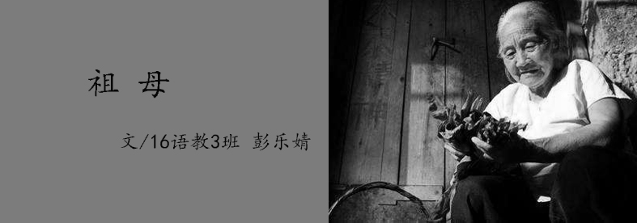

我八岁的时候，祖母就死了。
好像是个秋天，后面的院子里的银杏叶已落去一大半，覆盖在腥臭的泥土上的银杏叶子是金黄色的，很多。最先落的叶子已暗暗地转化成与泥土相近的颜色，后面再冷一点的时候，已分不清叶子和泥土了，它们已成一体。
祖母的遗体已被收拾齐整，静悄悄地放在了厅堂的中央的一个简易的床板上。旁边放了一圈隔壁的伯母扎的白莲花。“你祖母啊，真是个很好的人呢！”她一边手把手教我扎白莲花，一边叹气。
当我举起扎好的白莲花时，她已丢下莲花背过身去，手捂住脸，身体不住地发颤。
这是我零散不堪的记忆的其中一个画面。
祖母住的宅子，年代应该有很久了。从大门口进去，便要绕好几道，才到天井这里。天井两边各有木式的古建筑，推开刻着古老对称纹路的木门，里面的地，是坑洼不平的土地。阳光似乎透不进房间，一旦把门关上，便似到了一片黑暗之中，须得打开灯才行，昏黄不定的灯光，略微照出这房里的一些摆设来。这些摆设大多也是民国残留的东西，什么竹叶瓷瓶啦，有旗袍美女的胭脂粉盒啦，难看的送财童子啦，等等。
可天井两旁住的屋子早已荒废了。祖母住的是天井上面的那一间，还要往前走点。是的，上了长满苔藓的石梯，就到了。
屋子里还挂着像月份牌女郎的日历，铺着蕾丝的桌子上的梳妆台依旧弥漫着一股雪花膏的香气。祖母每每必将梳子放在桌上的一个角落。她留着短发，却极爱梳头。雕花大床后面是年轻时的一些杂物，旁边是衣柜。记不清楚里面的衣服了，但仍然记得以蓝色和白色居多，且装饰着碎花。普通的雪纺布料，夏日穿起来舒适而又简单。梳妆台上的首饰盒里放着平日所佩戴的饰物，耳环和手镯是必须的。再珍贵一点的，便妥妥用帕子包好，放在最下层，再上一把小锁。依稀我能感觉到年轻的时候，祖母也是爱美的女子。但经历了磨难的一生后，她淡的宛如荷塘中的莲一般，不需要过多的粉饰了。
祖母在做这些日常女子所做的事情的时候，我只有六岁光景。她一丝不苟的做完这些，无心思理会我。倦了时也拿纸来给我画画。
我虽小，但那时极爱画仕女。祖母见了，说是菩萨。
见我画的菩萨多了。她也会带我去县城里的城隍庙。香客众多，城隍庙的门口有许多卖小动物的，乌龟，兔子，鱼，猫等等。祖母从来不买这些给我，她带我进去，虔诚地与我跪在一个又一个菩萨前面，在蒲团上闭目祈愿。我睁大眼睛看着佛，佛仿佛也在看着我。佛金灿灿地坐在轩宇殿堂内，香雾缭绕。耳边是呢嘛的梵音。佛一点也不慈悲，他这样凶地看着我。
祖母却很虔诚，不敢动弹。偶尔会打一卦，我也跟着打一卦。
卦落在地上的声音，是很清脆响亮的，它啪——地分成了两半，就这样把一个人的命运算好了，在当时的我看来是极不可思议的。
祖母却得了启示似的，对佛点头叹息了两声。佛似乎懂得了祖母在想什么，给予了祖母最慈悲的回应。但佛祖没有回应我，他没告诉我我应该成为什么样的人，他冷冷地看着我，我害怕。
祖母家的后院，是极大的。虽然祖母家处于闹市之中，但却是最静谧无声的，或许得归功于古巷的原因。父亲就不止一次的对我说，这条巷子，少说也有一两百年了。他惊讶于巷子的构造的坚固性。
后院中的一年四季都是不同的景色。
春初的时候花就开了，簌簌地一夜之间就可以占领这里，连房屋脚边的泥土里都开出了浅黄色的小花。紧接着一串红也差不多要开始了。它的蜜是最甜的。我常常摘一大串，坐在石梯边上，一朵又一朵地吮吸着，打发一个下午。祖母也爱一串红，她会与我同吃，打来清凉的井水。我和祖母一样，都曾拥有过吃花朵的童年。盛夏的时候绿意要很多了，爬山虎可以悄然到了屋脊，无声无息地吐着绿色的芯子，蔓延在白墙上。柚子仍是青色的，宛如柠檬一样大小。偶尔掉下一个，拾起来有股独有的香气隐秘而发，此时的汁液是绿色而又黏稠的。橘子也成了鸡蛋大小，又青又硬。可祖母不让我碰它。等到了秋天，绿意已消减了大半，只有菜地里的绿色在强撑着夏天的场面。直到冬天下了薄薄一层雪，祖母已不让我独自到后院了。但我要吃柚子的时候，还是携着我一并而去。
要进去后院，得先经过弄堂的走廊，这条走廊旁边的房子住着的是祖母的远亲一家人，常年热闹。后院以许多柚子树和橘子树居多，祖母死的时候我记得正是柚子最黄最肥的时候，橘子也开始黄了。我摘了一点橘子，放在我胸前的围兜里，沉甸甸地要跑去拿给祖母。祖母躺在那里，她安详地闭上双目。身上还是有雪花膏的味道。她的手指僵而直。我在想祖母的头发，它会不会再长长呢？我的头发仍是没有长长，祖母怕是看不到了，也给我扎不了好看的辫子了。
我没有把橘子给祖母。简易的木板床上放满了许多的白莲花，我不知道把橘子放哪里合适。况且祖母不回应我，她在睡。
我想吃柚子。大人们走来走去，每个人脸色都带着焦躁的神色，他们碰来碰去，跌跌撞撞地找东找西。我让父亲给我用竹篙打柚子下来吃。父亲不理我，他穿着白色的麻布外套，神情木然，母亲也不愿理我。我又跑到后院去，今年的柚子又黄又圆，汁液甘甜，它却不掉下来。
围兜里没熟透的橘子掉落了一路，被几个大人顺脚踩坏了。可是我还来不及尝尝它的滋味。
柚子再不吃，就吃不完了。
这是祖母常说的一句话，“柚子再不吃，就吃不完了。”柚子一旦成熟。她便用竹篙打下最好的柚子来，用小刀切掉柚子顶部和底部两端，再划开来，小心地将柚子皮剥开，露出里面的果肉来，撕开薄薄的一层油滑透明的皮，晶莹剔透的肉便展现出来。一口下去，汁肉在口里拌着，似乎浑身都得到充分享受。祖母看着我吃，然后自己也吃。将柚子皮拿去放在木板上晒干，切成窄条，预备着煮水喝。
可是祖母已经死掉了。这种认知逐渐在我脑海里生成，然后如同惊雷。但是那时的我，并没有太多感触。觉得人死了，就好像是睡着了一样，等天亮了，便自然的醒来，又开始一天的劳作。应该是这样的。但是生命是有尽头的，我才刚刚开始，祖母已到了尽头。
祖母活着的时候，辛勤而又忙碌。年轻的时候丧夫，后又改嫁。紧接着又是离婚。一人抚养四个孩子。为了生存下去，不得不变卖年轻时的一些首饰来维系简单的生活。
白天做女工，挣微薄的工分，晚上煮面给父亲几个孩子们吃。偶尔加几块肉片或放蛋，大多时候都是清汤素面。飘着数得清的葱花和姜末，还好咸味够足，父亲几个人经常吃的大汗淋漓。祖母等他们吃完面之后才慢慢享用自己那一份，不缓不急。若是哪个没吃够，便匀过自己的一点。
长大的我应该能知道她未能说出来的酸楚，可是她已经长眠黄土了。
仿佛一切都没有变。
后院中一年四季该有的样子依旧是这样，只不过柚子树渐渐粗壮了一些，橘子树大概因为没人照料而萎靡了，可是菜地里依然有菜。这个厅堂依旧有人居住，包括祖母居住过的房屋，也被祖父给占了。
最后一次见到活着的祖母的时候，应该是我最清楚记得的那一次。卧在雕花大床上的祖母向我伸手，她已说不出话。眼神中流露出哀戚的神色。她艰难地指向我手中的食物，点了点头，示意我靠近。
我唤她，坐在脚踏上。
她似乎没有听见，只是尝了一口。然后闭眼，喉咙咕咚一声。睁开眼，摇摇头。然后叹了一口气。她的皮肤皱的厉害，手也伸不直，身上的衣服却是旧的，嘴唇发白发皱。她看着我，并不说话。没过一会儿，我便出去玩了。等我回来时，父亲已把我带走了，再后来几天，祖母就死了。
祖母下葬的那天是个凌晨。大家围住祖母的遗体哭着，力气大的人将祖母放置在红色的棺材中。至今还记得，有人将卷纸放在祖母头下枕着，说是舒服些。紧接着稍微整理衣物。大家跪成一团，哭着，低头不看棺材里的祖母。我站起身来想要看，却在起身时被父亲拉回摁住了。父亲不许我起来，大概觉得不敬吧。
然后有人喊道时候到了。趁着夜色茫茫。大家七手八脚地开始盖棺，然后院子外面已经停好了一辆小型的卡车。大人把棺材重重地往车上一放，长吁一口气。好了！开车。
跌跌撞撞一路开向了麻田。我们一行人自然也要去的。等到了麻田的时候，天差不多开始要透亮了。法师在墓茔旁让我们走几圈，然后放棺。嗯！可以了！这便是祖母永久的新家，旁边埋着的，是祖母的小女儿，几岁时病死了。也不知道那位小姑姑还认得出发皱的祖母吗。
安置完了一切的时候，按照旧例是要再摆酒席的。这样的丧席场面也很大，大多数菜已经不记得味道了，独独记得那一碗未吃完的鸡蛋和熏肠子。大家便吃着，喝起酒来。酒劲一上来，脸红脖子粗地开始吆喝着打麻将。
后院的柚子很多，黄澄澄的隐藏在茂密的柚子叶里，可是没谁去摘它。第二天我就和父亲回家了，那一年的柚子应该是完全熟透后掉在土里，慢慢风化然后变褐腐烂掉了，作为明年的养分。但自此以后，不知道为什么我都不爱吃柚子了，酸得很。
我和祖母的事情还有很多。但现在想想，似乎大多都与食物有关，味觉是一种潜藏在脑海的记忆。
但不论怎样，那些祖母亲手煮出来的菜也是无法再吃到了。逐渐成为大人的我，偶尔会回趟县城，去到那间熟悉的厅堂，只不过当初的那些老物件卖的卖砸的砸，天井旁边的两间老厢房却是不知道为什么没人去动，抑或是曾经的主人叮嘱过自己的子女，也抑或是人们懒得去动，厅堂门口旁边泥土地的一串红早已不见了。
什么都还在长大，树干，叶子，我。

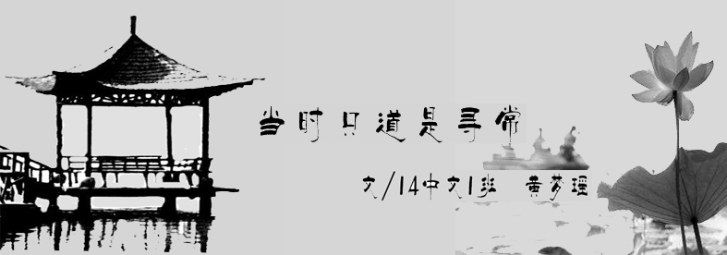
读《红楼梦》，众女子中不能忘了林黛玉。而读《源氏物语》，众女子中独不能忘紫姬。《源氏物语》中描写了许多性格、品行相异的女子，像命运多舛的夕颜，高贵善妒的六条妃子，尊贵理智的藤壶妃子，丑陋懦弱的末摘花......当其中最令人难忘的就是身份高贵、品格高尚、温顺谦恭的紫姬。
源氏初见紫姬正是一个阳光明媚的春天，源氏正为与藤壶妃子无望的爱情而哀伤，却在北山寺中初遇了这个可爱的人儿。可这场初遇却只是源氏公子的一场寻常风月之事，年轻的源氏万万没想到，从见到这个美丽的人儿开始，直到他生命的最后一刻，他都无法离开紫姬，紫姬不是他生命的消遣品，而是他生命的必需品。
当时的源氏公子只是“目不转睛地注视她。继而想：‘原来这孩子的相貌，非常肖似我所倾心爱慕的那个人，所以如此牵惹我的心目’”继而“我很想要她来往在身边，代替了那个人，朝朝夜夜的看着她，求得安慰。”源氏一开始就将紫姬定位为“那个人”（藤壶妃子）的替身，就像现代人恋慕明星而爱惜明星玩偶一样，源氏迫不及待将紫姬这个珍贵的手办玩偶收藏家中，仔细教育。这种“渴慕武藏野，露多不可行。有心怜紫草，稚子亦堪亲”的怜爱，根本不是对于“稚子”的怜，他的怜爱根源于对“武藏野”“紫草”的怜，“稚子亦堪亲”不过是对“紫草”的移情。正是这种非正常的“怜爱”，这种“移情”，导致了紫姬悲剧的开始。
紫姬被源氏教养了，源氏教养的核心是培养出另一个藤壶妃子。而源氏的教养既可说是成功的，也可说是失败的。成功的是紫姬终于长成一代佳人，她既具有成为所有男人眼中的“初恋情人”的美丽与才情，又具有“贤妻良母”的温顺与谦恭。失败的是紫姬终于学会了“妒”。紫姬对源氏的感情既有对父兄一样的敬重、恩人一样的感谢、恋人一样的恋慕。对于父兄、恩人的风流，紫姬不妒，而对恋人的风流，紫姬无法不妒。在旁人眼里，紫姬跟了源氏是“命运比旁人好”“宿世的幸福”，但在紫姬“心中一向怀着难于堪忍的痛苦”“一直沉浮飘荡，不得安宁”。紫姬对这尘世没有认同感。一个女子，没有父母（母早亡，父兵部卿亲王早有家庭），没有子女，丈夫用情不专，没有事业，那她的生活又有什么意义，不过是像笼中鸟一样被源氏亵玩罢了。在得知明石姬有孕时，紫姬所有妒意都爆发了“那时候我空房独守，无限凄凉。他虽说逢场作戏，却在别处寻欢作乐！”这妒意只是开始，紫姬所受教育不可能让她像一个泼妇一样大吵大闹。她只能“把身子转向一边，茫然的望着别处，表示自我。后来自言自语叹到：‘为人在世，真好苦啊！’”紫姬为何“茫然”，因为她无法恨源氏多情，那是她敬如父兄的人，她无法恨明石姬，紫姬心地善良不忍恨她。紫姬只能恨自己，恨“人生之苦”。源氏对紫姬的“妒”表现如何呢？他只是“伤心”，怨恨“这个人也和我两条心肠”，指责“你又嫉妒了！是谁教你的。”源氏像一个无知的孩子，一次又一次挥霍着紫姬的爱情，一次又一次伤害着紫姬的真心。紫姬一次又一次失望，如果说胧月夜的悲剧在于“年幼无知之时任情而动”，那紫姬的悲剧在于对源氏的妒。面对这种妒，紫姬无法像六条妃子一样爆发出来，成为一个“妒妇”，不在沉默中爆发，便在沉默中灭亡。紫姬这朵样貌与气度并称完美的山樱，凋零在第三十九年的春天，结束了她对源氏的爱与妒。
源氏直到紫姬死后才明白自己失去了什么。“赌书消得泼茶香，当时只道是寻常。”源氏终于明白自己恋慕的不是藤壶妃子亦或槿姬，而是一直一直陪伴他身边的紫姬。面对已逝的紫姬，源氏明白“此种可悲之事，他曾经遭逢过好几次，然而从来没有尝过如此痛切的苦味。此度伤心，竟是过去所无，未来所不会有的。”失去紫姬，不但是失去亲人或爱人之痛，更是失去生命的一部分，失去生活意义的痛。“曾经沧海难为水，除去巫山不是云。”源氏再也没有兴趣继续他的风雅之事了。“源氏一心希望早日遁世，只管‘今天明天’地计算。胡乱度送岁月，但觉身在梦中。”
紫姬之死，如《源氏物语》中所说“仿佛太阳失去了光辉。”而紫姬的太阳源氏，在失去紫姬后面对六条院“亡人手自栽”的一草一木，又可曾恨自己“当时只道是寻常”？我们无法得知源氏是怀着怎样的心情放弃太上天皇的尊荣，隐遁空山。我只知源氏初见紫姬曾立誓“山樱倩影萦魂梦，无限深情属此花。”源氏虽有违他的誓言，但紫姬这朵“山樱”却萦绕无数读者的心头，永不褪色。最后只能附上和歌一首，以悼紫姬，这完美女子的一生“露在青荻上，分明不久长，偶然风乍起，消散证无常。”

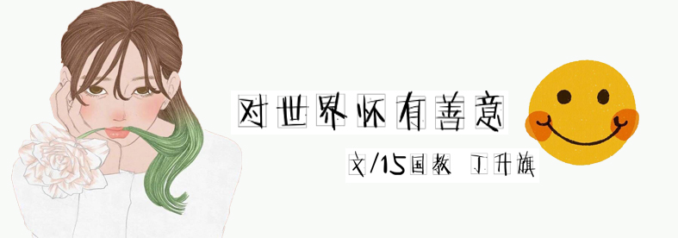
《偷影子的人》是马克·李维的第十部作品，用在它身上最多的一个词：温情。我一贯如此表达对书的喜爱：谢谢马克·李维先生。
很多人不曾关注过自己的影子，不，应该说是忽视；不论是将它看做你的附属品，还是与你独立的个体。它似乎永远在等待光的“恩赐”，也在等待你站在光源下的“恩赐”——这就是它骄傲而又卑微的存在。“以后我会想时常跟我的影子说上几句话，谢谢它一直陪着我。”放下这本书，我就有这个念头，也想从现在起，注意生活里毫不起眼的小细节。因为发现，它们身上似乎怀有意想不到的惊喜。
作品的主人公没有名字，我很遗憾，想赋予他一个代称，就叫“李维”，好吗？李维有一颗细腻敏感的心、一个充满想象力的童年。父母离异对于孩子来说是异常敏感的，因为它代表着：缺失与不同。有些单亲家庭的人甚至会花上一生的时间去弥补和证明。这个矛盾的话题，同样发生在李维的身上，多少年后，他依然会问妈妈：有没有父亲的消息，为什么他从来不来看我。我始终希望：成人的错误，千万不要殃及孩子。孩子是最该天马行空的，而想象力是他们与生俱来的礼物，也是让童年缤纷的色彩。正是因为这样，李维总能注意到别人注意不到的东西，也源于视野更宽些，他的心理成熟度与同龄人不符，所以，他从来不是个爱计较的人。这里同样佩服马克·李维先生的想象力，能偷走别人的影子，真是一件令人好奇的事！可是，能预见别人的未来、窥知别人的秘密真的是件好事吗？要知道，忧人之忧是很难过的。
整部作品围绕着主人公的成长展开，充斥其中的是人生亘古不变的话题：亲情、友情、爱情。
“我妈就是爱随随便便为各种物品命名，我以前还曾被她吓到过，因为有一天她小心翼翼地擦拭茶壶，一边对它说话，最后把茶壶放回窗台时，不但祝它有愉快的一天，还把壶嘴转向外，让它欣赏风景。”这么有爱的妈妈，可想而知，李维也是个对世界对生活满怀阳光的人。在故事的开头，李维还是个受人欺负的瘦弱小男孩，妈妈还是那个在医院疲惫不已的护士，他们相依为命。随着李维慢慢长大，妈妈慢慢变老，他们的角色变了：李维在医院忙得不可开交，妈妈越来越来难以长途跋涉来看他。生命脆弱而短暂，我们与父母的路是交错相反的，我很难过地意识到：我的成长就是他们的衰弱。不禁感动于主人公的母子亲情，因为他们都是对方的唯一，他们离开了对方，都会感到前所未有的孤单。
“因为太珍惜他这个朋友，所以不想听到任何他不想告诉我的秘密。”真正的朋友，是尊重、理解和包容。李维够幸运，马克是个再难得不过的朋友，苏菲也是。能把最真实的一面揭开抛给对方、能随意做自己而不惧后果、能包容对方而设身处地的为对方着想、能及时敲醒对方而默默陪伴，如此挚友，当是万分幸运。我想，我们也应该学着纯粹地相处。可是我们对身边的人好像都太过自我，以自己及众人的眼光去看这个世界和人的选择，就像马克想做医生可最后发现最想成为一名面包师傅一样，任何职业都是平等的，都能带来满足感和自豪感，评判标准是自己对这份职业的认同，毕竟最大的满足就是自我满足。
“你偷走了我的影子，不论你走到哪里，我都会想着你。”当我们的影子都齐聚一堂，你若是踩中了我的，请带走我的心。浪漫的爱情总有一个浪漫的开头，只是我们的记忆有限，总不能及时记起曾走过哪里。李维的爱情太过久远，以至于他都差点忘了，现实里的苏菲，大家都说她是个好姑娘，他也觉得。但当他记起克蕾儿的时候，一切都不一样了。人们总是忘记，最纯粹的爱情是什么感觉。它是一个人孤单的良药、它不是合适、而是碰巧。只是，故事的结局太过圆满，就像童话，其实，克雷儿依然聋哑又何妨！
能够认真的地看完一本书，我会很平静；能够被感动到哭，我会感到无比心安。因为它证明：我的身体里跳动着感性的因子；原持的善意涌动而又被扎进骨子里；对生活的种种又多了一份理解和包容。我喜欢你，身边每一个对我怀有善意的你。
而我们，也应该对这个世界所给予我们的一切，怀有善意。

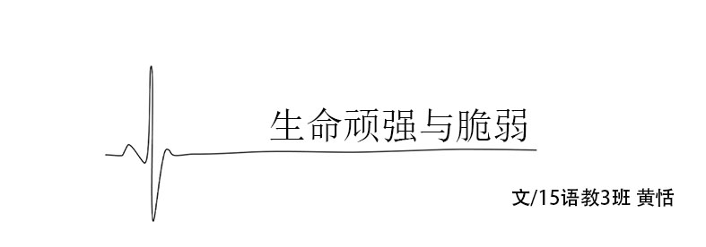
韩少功的《爸爸爸》的写作背景是八十年代的中国，在经历了两次世界大战和一连串的社会变革的演变后，终于进入到一个相对稳定的时期。这个时候社会经济正飞速发展，人们的生活物质条件也大幅度地提升，人们开始疯狂的追求金钱和盲目的追尽各种潮流，从而忽视了生命的本体意识。所以韩少功通过《爸爸爸》在解剖文化的惰性的时候，也表现了对生命的同情与热爱。
鸡头寨----一个坐落在云雾缭绕的深山中的原始部落，“出门就一脚踏进云里”，白茫茫的云海总是围着你。鸡头寨里的人们相信鬼神，迷了路要赶紧撒尿、骂娘，以驱赶所谓的“岔路鬼”，认为丙崽娘生下长不大的丙崽是现世报应，从而展示了一种封闭、凝滞、愚昧落后的民族文化形态。“打冤”的起因是巫师说鸡精作怪，他们杀牛占卜打冤的吉凶，把丙崽的那两句话信奉为阴阳二卦，更将丙崽尊为“丙仙”。他们处处追寻祖先的遗风，遵循祖先的规矩，延续着各种习俗，他们的生活几乎就是由那些古老的习俗组合起来的，其中渗透着迷信、保守、愚昧，他们是古老原始的传统文化的产物，他们安于现状，对现有生活的满足渐渐磨灭他们探索新事物的观念。在如此恶劣的生活环境下，鸡头寨的人们却能世世代代的生存与繁衍下去，表现出了个体生命、种族生命之间的关系与艰难生存的过程，揭示了生命的顽强意味。
小说《爸爸爸》以丙崽为主人公,是出于对人生命本体存在意义的探索与思考.丙崽只会说两句话,他那句“×妈妈”并无实在意义,完全可以把它当作一个符号.这样一个没有人类语言符号能力的生命,其存在的价值与一般动物的存在意义几乎可以划等号.丙崽的存在似乎毫无价值,“活着还不如死了的好”.然而恰恰是他总是活着,永远穿着开裆裤,挂着鼻涕,长着脓疮,垂着硕大无比而又空空如也的脑袋,额上布满皱纹——一个永远停滞在“十三岁”的小老头.鸡头寨与鸡尾寨发生争战之后，大多数男人都死了，而丙崽却依然顽强地活了下来。这个永远长不大的形象，象征了顽固、丑恶、无理性的生命本性，而他那两句口头禅，既包含了人类生命创造和延续的最原始最基本的形态，具有个体生命与传统文化之间息息相通的神秘意味。这个形象象征了人类自身时常会遭逢的一种境遇,一种无力把握世界、无法表述自我、弱小无助浑浑噩噩的存在状态.他的长存不死,则象征了人类自身的虚弱与渺小.
对人生命意义的理解,正如丙崽娘所说的那样,“人生一世,草木一秋,去就去了”.活在世上,鸡头寨人最大愿望是——活着有“话份”。小说里写道：“话份也是一个很含糊的概念,初到这里来的人许久还弄不明白。似乎有钱,有一门技术,有一把胡须,有一个很出息的儿子或女婿,就有了话份。后生们都以毕生精力来争取有话份”。这可把它看作是寨里人对个体人生意义的解释。就在这种人生意义上,丙崽的母亲用“剪鞋样、剪酸菜、剪指甲”的剪刀去为人接生,剪出了山寨里的一代又一代人。种族的生命也就是在这种状态下顽强而无理性地延续着。在这里含有个体生命和种族生命之间息息相通的神秘意味。“在这部小说里,作家认真地探求着个体生命、种族生命以至人类生命的关系,它们的形成,以及生存的艰难过程”。
但是，生命同样也脆弱，在面对外来侵略与荒灾时，他们用最原始的方法来寻求生存之道，他们宰牛来预测战果，用祭谷神的方法来祈求收成，当心理的安慰随之被残酷的现实打败之后。他们就会选择一种很被动的方式来保全种族的延续，长者效仿先人，用自刎的极端方式来了断束缚种族保存的因素，鸡头寨的人们一个个被毒死，生命也就因此丧失。
《爸爸爸》小说生动地描写了一个弱势群体的一生、一群苟活在据说是湘西山寨上的一个落后村庄里的村民，站在现代意识的角度,对民族文化形态表达了一种理性批判,探寻了在这种文化形态下的生命本体意识。

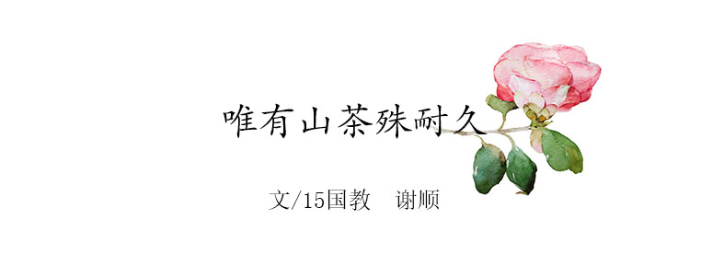

从唐宋文学大家在诗词歌赋里对风尘女子的爱恋，从元末明初剧作家纷纷选取风尘女子作为剧本主角，再到民国时期许多名家与风尘女子不得不说的故事，不难发现，在中国的传统文化里，风尘女子被赋予的含义并非都是红颜祸水，也并非都是卑微下贱。相反，在她们身上，有自尊，有反抗，甚至有情有义，深明大义。且不论刚烈殉主的绿珠，豪情万丈的红拂，也不论吞金殉国的李师师、英勇抗敌的梁红玉，就说那为情而死的陈圆圆、至死不渝的小凤仙，哪一个的生平遭际不令人可欣可敬却又为之扼腕叹息?
而在千万里之遥的法国，也曾经有一位女子像她们一般，将近两个世纪过去，仍然在史书的扉页中熠熠闪光。她就是小仲马笔下的玛格丽特·戈耶蒂。
玛格丽特是一个美丽优雅、谈吐不俗的姑娘，她为何堕入风尘不得而知。但可以肯定的是，在她的周围，没有人对她付出过真情，没有人是为了爱她而爱她。看似是她好友的布吕丹丝，若不是为了时不时能捞点好处，她会为了为玛格丽特鞍前马后、百般讨好吗？那些看似喜欢她的公侯伯爵们，若不是看在她年轻漂亮、能让他们脸上有光的份上，他们会对她言听计从、一掷千金吗？
书的开头，故事的结尾，一切到她与世长辞后，他们纷纷露出了狰狞的面孔。他们一个个急吼吼地冲到她的家中，忙于清算和拍卖她的物品。这个时候他们再也不需要先前那张虚伪的面具，因为她再没有利用的价值。她就像一堆没用的垃圾，被遗忘，被抛弃，被压在尘芥堆的底层，无声无息地归于尘土。
或许她生命中唯一快乐的源泉就是阿芒。
爱情真是件奇妙的事情，每个遇见它的人都会无法控制地发生变化。初次见面，阿芒被捉弄得恨不得找个地缝钻进去，而玛格丽特却像一朵美丽的山茶花自在肆意，阿芒在她面前像一个没见过世面的毛头小子一样自卑到无地自容。阿芒落荒而逃，以为再也不会为这样一个女子沉迷。但在他得知玛格丽特病重时，他的心却已经焦急到撕裂，白天黑夜地惦记着这个姑娘。最终他得以在她的病床前看望和安慰她。于是丘比特之箭射中了两个渴望爱情的年轻人。阿芒以此得到了两把至关重要的钥匙，一把通向玛格丽特的房门，一把通向玛格丽特的心。
玛格丽特在污秽浑浊中清晰地看到自己心头闪着的光，她知道自己想要什么，她是一个背负着无数风流债的妓女，但她仍然渴望有那么一个人能无条件地相信她、关怀她、爱护她。与阿芒在乡下的日子十分惬意，让她暂时忘却了曾经在巴黎的荒唐生活。这段时间里，她不仅身体健康了起来，心情也变得快乐而满足。这种日子使她忘记了自己的身份是一个妓女，而是心上人的爱人或伴侣。
爱情的伟大之处固然可以超越生死，然而爱情的脆弱之处，也在于终会被生死之外的现实磨平。
“心灵有时不得不接受现实生活对它提出的残忍的要求，而且它必须是逆来顺受。”
“想想你的爱情和悔恨吧。”
“我请求你，把我儿子还给我，把我女儿的幸福赐给我。”
面对阿芒父亲杜瓦先生的请求，玛格丽特妥协了，为了她仅剩的尊严，为了她伟大的爱情。“我过去的生活已经使我没有权利来梦想这样的未来，那么我必须对我的习惯和名誉造成的后果承担责任。”玛格丽特知道，自己永远无法摆脱“妓女”这个身份带来的羞辱感和卑贱感，自己的爱情没有贞洁作基础，也没有宗教可依靠，更没有家庭可以当归宿。不仅如此，也许自己和阿芒的爱情还会毁了他和他的家庭。于是她像是幡然醒悟般的退缩了。她的善良在于不为自己的私欲而理所当然地接受别人的爱情，即使得到别人的爱情如此轻易。阿芒的爱越是深沉，她就越不想成为他的负担，所以她把离开阿芒当成了一个崇高的行为，“别为这种欢乐的殉难精神感到惊异，你对我的爱已经打开了我的心扉，让我也能领受崇高的激情”。
为了爱情，她又重新沦落，放纵的生活和对阿芒昼夜不息的思念，终于将她的生命耗尽。她的笑容？曾经像一片花园，在故事的春天盛开，光华流转；在故事的秋天枯萎，落地消弭。阿芒远走后，春天再也没有来过。直到生命的最后一刻，她还在叫着阿芒的名字，每一次开门声都揪着她的心，期待，落空，期待，再次落空。
终于，她走了，没留下什么东西，留下的只有厚厚的日记，里面写满了对阿芒想说却没来得及说的话，以及满腹的痴心。
“你们同情见不到阳光的瞎子，，同情见不到大自然音响的聋子，同情不能用声音来表达自己思想的哑巴；但是在一种虚假的所谓廉耻的借口之下，你们却不愿意同情这种心灵上的瞎子、灵魂上的聋子和良心上的哑巴。这些残疾逼得那个不幸的女人发疯，使她无可奈何地看不到善良，听不到天主的声音，也讲不出爱情、信仰的纯洁的语言。”阿芒曾说过他从玛格丽特的眼睛里看到了某种单纯的东西，我想那便是她对善良和一切美好事物的向往吧。她渴求自己有生之年能拥有被世人认可的，哪怕一丝一毫的圣洁。只可惜天不遂人愿。
对玛格丽特很是敬佩，只是敬佩之余更多的是嗟怜。如作者所说：“这些女人生前考究的生活越是闹得满城风雨，她们死后也就越是无声无息，就像某些星辰，陨落时和初升时一样黯淡无光。”
“……这个纯洁的少女何曾想到，远方的一个烟花女子，仅仅由于提到她的名字，就舍弃了自己终身的幸福！”在我看来，这句话堪称全书最悲伤的句子，读到此不禁让人潸然泪下。
最后玛格丽特被阿芒埋葬在了开满山茶花的地方，墓碑前的一抹山茶红是阿芒对她忏悔的爱，也是她为了爱情献身的勇敢刚烈。恍然想起当年的苏小小，也是这般美好却悲情。或许殒于盛年，对她们而言，也未尝不是一件幸事。毕竟，自古美人如名将，不许人间见白头。

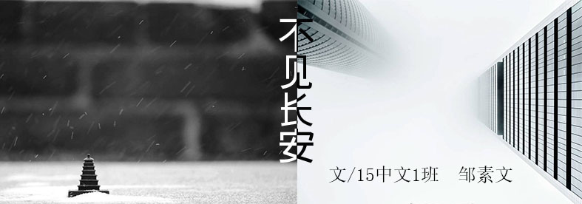
一个高挑的中年男子挤上了公交车，他拿着一把剪刀，伸向一个妇女的脖子，剪刀很轻易地先剪断了脖子上的项链。接下来，黑铜色的剪刀挨上了雪白的脖颈。
他穿着一袭长衫，手拿一把古朴的剪刀，咔擦咔擦，一下一下动着刀柄。今天上午他失手了，剪断了项链却剪不断那脖颈，他知有异，迅速的逃了回来。可能，他的任务要结束了。
起风了，头顶的千万棵大树的千万片叶子一齐摇晃起来，沙沙沙的响，伴着淙淙的溪流声。也只有在这深山里，才能有这样的景致，像当年的长安一样的，让他感到舒适。而不是衣着板正，在现代的城市，满眼的陌生，处处不自在。
公元618年，大唐帝国建立，619年，安绍出生了，在距离杭州不远的一个村庄。小时候，他的愿望就是离开村庄，去杭州看看。有一天，来了一位说书人，自称从遥远的帝都而来，要去往极南之地，正好路过这个地方。乡人们招待了他，各自拿出好东西，说书人有感于乡民的纯朴，在村上说了一天的书，口干舌燥，至众人都心满意足方才离去。
安绍的心也飞远了，他记得说书人说的每句话。他说帝都的繁华，街道阁楼，人山人海；帝都的风情，有才华横绝的公子，纤丽艳美的姑娘……
这天，他决意离开家乡，坐上小船，去他梦里的长安。
他路过长街，熙熙攘攘人流拥挤，叫卖吆喝声婉转。
他路过杭州，看到书生睡在杨柳岸，头顶月正弯。
他路过小镇，孩童巷落里戏耍，青石板路蜿蜒。
他路过洛阳，有小姐画楼绣牡丹，笑意盈盈。
日夜兼程，山水路漫漫。
越来越近，越来越想念。
他终于到了长安，那时候阳光正好，风吹得暖软。
他留在了长安。
安绍成了这长安城里的一个普通人，做裁缝的活计，和妻儿一起，安度生活。他热爱这座城，甚至登亭台楼榭，他也总是分外小心，不肯损伤一点它的原貌。这是他心爱的长安，怎舍得让它受伤？
这一天一如既往地过去大半，他收摊后在城里逛了一圈，然后回家休息。关上房门后，还没点灯，房间里却突然光芒大盛。他吓了一跳，威严的声音在房间里响起：“安绍，天将降大任于你，上届护城史因故殒命，今念你一片赤诚之心，本尊封你为护城史，这把剪刀便为你的法器，可剪一切罪恶。”随后，也不管安绍的反应，光芒散去，只留下一把剪刀。
安绍受命，甘之如饴。
这古代的皇帝，权势滔天，荣华尽享，无一不期待着能够长生不老，万世留存，可又有谁能够如愿？
而帝王都得不到的无尽寿命，安绍却拥有了。这之后，即使帝都东迁，唐朝灭亡，天下大乱，举国南迁，外敌入侵，帝国不再……一直到现在新的国家建立，他一直都留在这儿。
他一直很称职，把城市修剪的干干净净，温适宜居。他一片真心地做着护城史，并不在意这显赫的地位。大概对他而言，担任护城史最大的好处，便是有了更好地保护这座城的权力吧。
改朝换代，于安绍，都是小事。安绍在意的是，时光流逝，他的容颜不变，他的长安，却渐渐不存当年魅力。
木质楼阁被水泥房子替代，过于明亮的灯也总是让他感到不快。举目见日，不见当年长安。
他也向上级请示过，如今的局面是否需要出手更改。但上级的回复是：历史变更，时光向前，事物发展变化，此乃自然进程，不可阻挡。
他握紧了手中的剪刀，身体微微发抖。
回去的路上，他看到昔日家所在的位置正在拆迁。
安绍站在街心，任车来车往，一脸漠然。
李局长，为了政绩批准了南城古楼的改造。那座昔年曾供无数才子们咏诗作文的楼阁，如今改墙换顶，俨然新屋。
张老板，为了自己公司的扩展，买下那一片旧居民区，以往的长街巷道尽皆推翻，如今已建起了工厂。
安绍一一细数着这些人，近乎残忍的笑染上嘴角。
特大杀人案震惊了整个西安，且案情还在进一步扩大化，越来越多的人莫名的死亡，皆是脖子被剪，死状凄惨。
寺庙大师说，此乃妖人作恶，佩戴上本庙的金项链方可能避灾，极阳之物，可镇得妖人。
王小姐是安邦地产的一个小员工，刚刚因为旧房拆迁献计有功而升职。本应该高兴的，但最近公司发生了一些不好的事，连续死了几个人，人心皆是惶惶。为了避灾，王小姐去庙里求了一条保平安的项链。没想到，还真因此救回一命。回想那个要剪她脖颈的男人，王小姐便觉得背有冷汗。
是夜，安绍回到他如今安身的深山。古朴的剪刀，咔擦咔擦。变故突生，电闪雷鸣，一老者降临。安绍苦笑，跪下，低头。
“孽障，你杀害无辜，逃逸在外，若不是你剪开那施了法的链子，恐怕本尊今日还追踪不到你。安绍，你可认罪？”
安绍不答。
“当初封你为护城史，便是看重你的爱城之心，孰料这反而令你今日犯下如此大祸！”
安绍不语。
“我知道你的心思，你念着那个古色的长安，可人类的发展岂是你能插手的？好坏也是他们的事罢了!”
安绍微动容。
“你执念过重，已经不适合当这个护城史了。”
安绍重重低头：“是我错了，安绍，愿死。”
时光不回，往事不复，无力回天，了无生趣。
老者长叹一声“不要怪我，实在是你屠杀百姓，天法不容。”
长臂一挥，光芒洒下。
似乎又看到那个熟悉的长安，安绍伸出手去，笑靥温柔。
长安城忽然开始下雨，湿了繁华与沧桑。

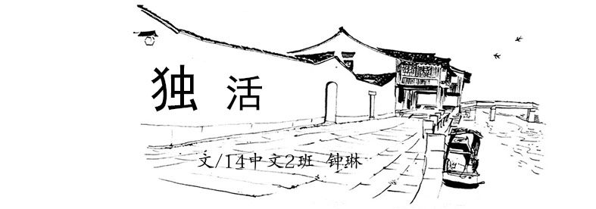

1/
常独活是小茴和爷爷在未村北面那座山的山涧里捡回来的。
说是捡，这只是爷爷的说法。小茴却不同了，每当爷爷这么说，小茴总爱囔囔“不是捡不是捡，是救”。
那时春初，周边都是万物复苏的景象，山里的树上也不再挂着冰碴。小茴跟着爷爷上山采药，一路上嘴里都念着“独活寄生艽防辛，芎归地芍桂苓均，杜仲牛膝人参草，冷风顽痹屈能伸”。爷爷转过头对背着小背篓的小茴说：“就知道念，药你都识吗？看着些脚下，昨晚下雨了。”小茴紧跟着，撅了噘嘴：“哼，我都识！你单采了独活也没用，独活寄生汤里还要其他那么多味药，就说那人参，咱家没有也买不起啊。”爷爷向上大跨了一步，往回牵起小茴，让她走前边，“没事儿，单煎独活也可以治风湿”，小茴便不说话了，低着头认真走。脚边的草湿漉漉的，把她的裤腿都打湿了。
初春的水仍是极刺骨，小茴清洗完刚挖出来的独活，甩甩手上的水，放在嘴边哈着气，看小溪流从远处扭动腰肢缓缓而来。她忽地发现远处地上有个人，身子匍匐着，看不到脸。小茴吓得赶紧叫了爷爷过来。爷爷背着独活回村的时候，村子里的人都说，白捡了个男娃娃。孩子醒了之后，问啥啥都不说。后来吃饭的时候嘴里蹦出了一句“我没家”。
爷爷说，这孩子跟我有缘，我就养着了。跟我姓常，就叫独活吧。
村里人说，莫要这样叫，名字太凄凉了。爷爷说，名字贱才好养呢。
这年小茴刚满十岁，看独活的模样，应该也是十岁。
2/
常怀善就一个儿子常春，他老婆在生常春时难产死了。
一个大男人，眼巴巴地看着这个刚落地的娃，手忙脚乱地把他抚养成人。
有一年刚收完稻子，村里来了个老男人，带着个怯生生的姑娘。说是从很远的地方逃荒过来的，想把女儿嫁了，让她有口饭吃。常春觉得这个姑娘美极了，他不知怎么形容才好，只说比未村春天山上的桃花还美。
水苏于是就嫁到常家来了。新婚那天，水苏泣不成声。常春说，我会好好待你的。
第二天清晨，常怀善听到常春房里摔东西的声音。常春说，水苏昨晚没有落红。水苏坐在床沿，眼泪簌簌的往下掉。后来水苏告诉他们，那个老男人是个人贩子，她是被拐卖过来的。她试着跑了很多次，每次都被抓回来一顿毒打。自然，也少不了被这个男人蹂躏。
“造孽啊，造孽。”常怀善扶着额出了门。
常春呆在那儿，过了良久，凄凄地说：“这也怪不得你。”
未村与别的村子不一样，他们最忌讳从人贩子那里买媳妇。村长的女儿就是被人拐走了，至今还未找回来。
一年后，水苏便怀了孕，生下了小茴。
小茴四五个月的时候，常春夜里从别家喝酒回来，失足摔进了河里，再也没出来过。常怀善白发人送黑发人，心力交瘁，在病榻上躺了半年。
常怀善能起来干活的时候，小茴已经学会了叫“爷爷”。这时村里已经有人来收药材了。半年来的药材都是由水苏去采，这次也是由水苏去卖。常怀善把钱从水苏那里接过来，藏在箱底。水苏还不走，看着常怀善说：“阿爸，我可以走吗？”常怀善很奇怪，“嗯？去吧，院子里的菜还没择呢。”水苏顿了顿说道：“不是，我说，我可以走吗？”常怀善这下明白了，水苏想离开未村。
“那你得把小茴留下。”
和小茴一起留下的，还有一张水苏的照片。一张穿着碎花裙子，站在河边，捧着束小雏菊，快发黄的照片。
水苏跟着药材商人一起出了村。
小茴从一岁起，再也没见过妈妈。
3/
小茴不止一次问过独活，他那天怎么晕倒在小溪边，又是从哪里来。
独活每次都说不知道，他说他忘了。
小茴后来不问了。但每次看着独活，她总感觉有什么东西从她喉咙里冒出来，又被她活生生地咽了回去。
未村的村口，往左隔了一两里路的地方，那有个小山头。上面有棵老槐树，树冠大而茂密，是夏日乘凉的好地方。
小茴就躺在树下的草地上，侧过脸，地上的草便把她的脸挠得痒痒的。独活在她旁边，手枕在头下，嘴里衔着一根草，闭着眼睛。小茴侧过身子，撑着脸，看着独活。从他的眉毛开始往下看，掠过眼睛、鼻子，嘴巴上衔着的草一晃一晃。独活忽地坐了起来，硬是把小茴吓了一跳。独活大笑：“你个傻妮子，让你盯着我看。”小茴羞恼，伸手便挠他痒痒。独活躲闪，小茴便往前追着挠。一来二去，两人不知不觉翻滚在一起。终于独活占了上风，抓住了小茴的双手，压在身下：
“哈哈，抓住你了，让你挠我。”
丝毫没有发现小茴的脸已经通红。
风吹过树叶窸窣作响，透过树缝的阳光照在地上显得斑驳陆离。
“独活，你给我下来”，小茴终于说话了。
独活愣了一下，翻身下来。两人的脸一样红了。
沉默了许久。树上掉下了一片叶子。
“小茴，夏天怎么还会落叶呢？”
“独活，你到底是哪来的？”
“我忘了，我只觉得我是从很远的地方来的。好像走了好远好远的路，就像从春天走到了冬天一样长。”
“那你会离开未村吗，就像你忽地出现，会不会也忽地离开？”
“我没有哪里要去了，未村就是我的家。”
“那你就一直留在这里吧”，小茴看向独活。
独活也看向小茴，“嗯，不走了。”
“小茴，长大后我能娶你吗？”
小茴起身拍拍黏在身上的草，笑道：“这个你问爷爷去。”说罢便跑回了村子。
这年独活十五岁，小茴十四岁。
4/
常怀善的身体每况愈下，独活坚持要带他到县城的医院去看看。然而从未村到最近的杞县，也要先翻过几个山头，再搭客车去。常怀善说太远了。家里的钱也不够治病。
村子里每年都会有一群年轻人邀伴外出打工。
独活跟小茴说他也要一起出去，这样就有钱给爷爷看病了。他嘱咐要小茴在未村等他回来，娶她。
小茴站在未村村口的那个小山头上，一直挥手，一直挥手。看着独活他们那群人走远，慢慢变成小黑点，然后不见。
这年小茴十九岁，独活已满二十。

5/
独活已经出来两年了。他没文化，干的都是零散的活，苦且累，仗着年轻的优势，这好像对他来说算不得什么。只不过思念最熬人。
独活身上有张照片，但不是小茴的，而是水苏的，是他临走时，小茴交给他让他好好保管，他一直揣身上，没弄丢。小茴说如果能够遇到水苏，就跟她说，小茴已经长大了，只是想见见她而已。独活答应了，但心里却清楚的很，茫茫人海，哪里能轻易遇见。
快到年底了，大家商量着一起回村过年。去年没有回去，今年得回去了。
独活迫不及待地想回村，他想告诉小茴，今天在综合市场置办年货的时候，看见了水苏。
那时独活提着一大袋东西在人群里挤来挤去，一位四五十岁的中年妇女骂了一句：“挤他娘的X。”独活看向她，觉得这个女人似曾相识，却也说不上来是谁。独活边想边转身走，忽然被叫住。是刚刚那女人，她手里举着水苏的照片说：“小伙子，你照片掉了。”独活空开一只手，往身上口袋摸去，果然不见了。
“谢谢，谢谢，这确实是我的!”独活伸着手去拿照片，可她没有打算给他的意思，打量着他：“这是你的谁？”独活盯着她看，突然惊呼：“水苏？！你是水苏？！”女人连忙把照片塞独活手里，转身就走，有点趔趄，嘴里喃喃：“不不，你认错人了。”
“小茴说，她长大了，只是想见见你而已！”独活挤不过人群，只能在后面喊到。
女人身子一愣，也没回头，走的更快了。
独活没有完成小茴给的任务，回村了。
6/
只不过两年的光景，未村好像就不一样了。
未村村口的那棵老槐树，不知什么时候被雷劈成了两半，残余的树干立在那里，在昏暗中显得悲壮而热烈。
天已黑了，独活往熟悉的地方走去。两年了啊，步子走的轻快不及热泪沉重。
没有预想中的橘色而温暖的灯光，家里那边是黑魆魆一片。
独活推开门，叫了小茴几句，没人应，爷爷房间那儿传来了咿咿呀呀的声音。独活顾不上放下东西，便往爷爷那跑去。
还未到房间门口，独活已闻到一股刺鼻的味道，像是腐烂味与屎尿味夹杂在一起，不禁作呕。
打开灯一看，常怀善瘫在床上，眼睛半睁半闭，似乎想转过头来看独活，却难以动弹。被子上爬动着五六只蛆虫，后来又爬上几只，越来越多。
独活捂着嘴，感觉自己胃都要吐出来了。好想快点离开，腿却不能挪动。
这个年，是独活一个人过的。
家家户户欢欢喜喜高挂着红灯笼，只有独活家扬着白麻布。
年后几天，村里串家走户的人都避开他家，经过时也是快步离开。大过年的，谁都不愿沾一点晦气。
7/
小茴答应了独活要等着他回来娶她的。
可她失约了。
十月底她就听说村里人说，前年出去打工的人今年要回来过年了，约莫着年底回来。这时爷爷已经病得几乎难以下床了，她想着，独活回来了就好了，自己也不用独自苦苦支撑着了。
隔壁村的连心这两年里来连续向爷爷提过几次亲，要小茴嫁给他。爷爷没答应，说看小茴的心意。小茴后来每次见到连心，便紧关着门，不让他进。
连心是隔壁村出了名的无赖，终日与一群无所事事的人游手好闲。这样的人，就算没有独活，小茴也不会嫁的。
那日小茴采药回来，天色已晚，已不见行人。忽地在路上碰到了从未村喝完酒准备回自家村的连心。他们四五个人，勾肩搭背，晃晃悠悠，醉醺醺的。小茴连忙闪着他们，快步离去。一人抬起手指着她，对连心说：
“咦，这不是你日思夜想的小茴妹子吗？”
连心勾着一人肩膀晃到小茴面前，笑道：“是啊，小茴妹妹，怎么着，你这是在等我吗？哈哈。”
小茴绕开他想走，却被另外几个人堵住了去路。
“连心啊，人都在这了，你咋这么怂啊！”又一人嚷到。
“小茴你这个小骚娘们，让哥哥想的好苦啊。”连心一把抓住小茴。
小茴的背篓滚得远远的，里面辛辛苦苦采了一天的药全都落地上去了。
压在小茴身上的人换了一个又一个。小茴无力抵抗了，她嗓子已经喊干了，手也没了力气。她脑海里一直想着十五岁那年夏天，在村口那棵老槐树下，独活说“小茴，长大后我可以娶你吗”。
小茴往自己身上裹了厚厚的棉被，沉了湖。
这年，小茴二十一岁，独活二十二岁。
8/
独活从未发现自己有这么残忍的一面。
四处打听连心的消息已经有三年了。
也许连心觉得过了三年，没什么了，回了村，他忘了未村有个独活。
独活将连心绑了来，拖到老槐树下。把连心扒了个精光，一刀割下他命根子，塞到他嘴里。挖了他心肝，挂在老槐树残留的黑亮的树干上。碎了尸，喂狗。
未村的人都说独活疯了，是个魔鬼。
独活回到了未村北面那座山的山涧里。
跪倒在最初小茴发现他的地方，满是鲜血的双手掩着面，大喊道：
“我真的是独活啊！”
至此，独活二十五岁，小茴二十一岁。
9/
村里小孩时常看到一位老人，捧着一把像树根样的东西坐在村口那小山头的焦黑的树干下。
大人都说那个人是个疯子，千万不要靠近他，会吃小孩心肝的。
有几个胆大的孩子却时不时到村口转转，也不知是谁编了个顺口溜，他们试探性地往那边喊：
“常独活，常独活。
丢了妻，成了魔。
……
小时熬独活。
青年人独活。
老了捧独活。
……
常独活，常独活
……”
那个疯子一动不动地坐在那，对他们毫不理睬。
不久后，新上任的村长说，村口那棵树已经焦了，把它挖了，种棵新的更好看。一群年轻人上前，却在树下发现了一具风干的尸体。大叫到“晦气”，就地将尸体埋了，种上一棵新的槐树。
翠绿的叶子让人觉得欣欣向荣。
未村人的生活仍旧波澜不惊。
这年，独活六十五岁，小茴二十一岁，永远的。

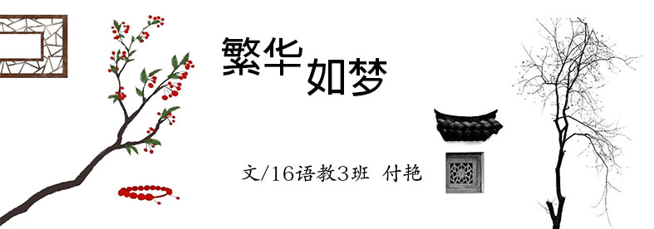

我初见她时，她身着一袭杏色黄衫立在河边，娇花面容，温婉动人，恰似一株清莲宛在水中央。她告诉我她的名字叫云梦瑾。我一眼便动了情，自此万劫不复。
彼时我是京城苏家的三少爷——苏言清。
我庆幸她出身贫寒无私塾可上，让我有大把的时间叫她习字。
“两个黄鹂啊鸣翠柳……”停顿了一下，她小心翼翼地抬头看了我一眼，还好还好，于是继续放心的背下去，“一行白鹭……呃……上西天，公子，对吧？”见我脸色越来越不对劲，立刻心虚得看着脚上那双碎花绣鞋。我颇为无奈的抄起桌上的诗集轻轻地敲了她的额头，“对你个头！”
其实这首诗她已经背了不下十遍。
“将军！师父，你输了！”她拾起一枚棋子“啪”的落在棋盘上，眉间掩不住的得意与俏皮。
我以为她诗书不行，棋类方面还是略有天赋的。可是，我发现我错了。
我凉凉的来了一句，“梦瑾，你手里吃得是自己的棋子。”
“……”
然后，然后我暗暗发誓再也不会教她这种拉低我智商的东西。
梦瑾烧得一手好菜，她总会在递上一碗热腾腾的汤时，羞红着脸，低低唤我一声相公。
从四书五经到琴棋书画。我像师父，像公子，像情人。那一段缠绵痴转的时光是我后来日复一日的美梦。
可怜韶华不为少年留，恨悠悠，几时休。
苏家被诬贩运大批私盐，家中老少为此不断四处奔走央人帮忙。我身为苏家唯一嫡子，自然不能独善其身，袖手旁观。
临走时，我没有带上梦瑾。我嘴里说着不愿让她看当我狼狈的一面，其实更怕这一去若是无力回天，定要担上罪名连累于她。看到她很听话的点了点头，我才安心离去。竟从未想过这一别，日后我踏尽千山万水也终究是寻不回她了。
为了苏家，我只能低三下气的去求平日里最痛恨的贪官污吏们，却无一不被轰赶出来。当年闻名京城的苏家三少，竟沦落至此。
奔走无果，我正忧心如焚。下人们通报说吏部侍郎的千金姜碧拜见。我满腹狐疑的望着面前盛装而来的女子。她朱唇轻启道，说她愿意助我苏家洗脱罪名，条件是她要嫁入苏府。她还说她年少时与我有过一面之缘，那时她就倾心与我。
好像过了许久，但其实也没有多久，不过是以柱香的时间。我颤抖着手签了那份交易书。我可以背上罪人之名不顾自己死活，却不忍家中亲人受那牢狱之灾。
姜碧果然信守承诺，不消半日，苏家冤案立刻洗清。当然，她姜碧同我苏言清的婚事也不胫而走。
我来不及怀疑这贩运私盐一事是否有人暗中指使，便马不停蹄地朝梦瑾所在的村子奔去。
急急忙忙把门撞开，门口好大一片阳光落下。她正端坐在桌前悠然品茗。动作如行云流水，如同往日我教她那般，毫无差错可挑，我不清楚她是否打听到了那些事。
她见我风尘仆仆归来，拾起她那双澈如水的双眸，直愣愣的盯了我好一会，似是在一笔一划的将我的样子描摹在心中。我这才发觉她化了淡妆，愈加明艳动人。
半晌，声音有些喑哑，我说：“梦瑾，若是你愿意，我可以……”
“我不愿意!"她猛地起身，盈盈笑着硬是把我欲想说我可以纳她为妾的话生生塞入口中。
她第一次同我这么说话：“公子是觉得依梦瑾的性子肯为曲求全为妾，还是认为那个姓姜的小姐会容忍一个婢女在她眼皮底下与公子眉来眼去？”
我一时被凝噎得说不出话，她终究还是知了。
待我回过神来，她已走到门口逆光而立，面容变得不真切起来。她说，”公子当初曾问过我有什么愿望，你可还记得梦瑾是如何回答？“她的眼角还噙着泪水，笑容却愈发灿烂，刺痛了我的眼。我闭上双目，不忍去看。
“如今，梦瑾什么都不要，我只有一句话——”
“我们不要再见面了罢！”
那样决绝的背影，在我日后的每个午夜梦回都一直萦绕纠缠着，久久不能释怀。
我忽然忆起昔日她曾向我许下的愿望。她说，我不愿富贵荣华于旁，也不要官名利禄在身。我只愿一壶香茗，两对人影，三张桌几，数缕暖光倾洒，彼此静守流年安好，如此，便是梦瑾一生的愿望。
我抬手抹去脸上的一片湿润，今昔已非昨日。繁华易逝，不过梦一场。

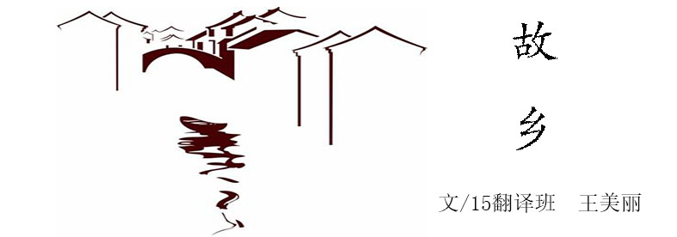

“隆隆隆……”一阵阵腰鼓声将我从甜美的梦乡中拉扯出来，却不是往日阿娘的叫喊声。我揉了揉稀松的双眼，伸了伸懒腰，穿好衣服去瞅一下有啥好玩的事。
我兴冲冲地奔向门外，却不料撞上了早已在门口的阿娘，一屁股坐在地上，阿娘瘦弱的身躯经过几年的辛勤劳作变得异常结实。自从阿娘几年前说阿爹去了很远很远的地方，家里的重活都落在了这个瘦瘦弱弱的农村女人身上。
阿娘转身将我拉起，有点生气的说：“你这小妮子，净捣乱。”我翻了翻白眼，将头探出去。看到乡亲们正敲着腰鼓，兴高采烈地围着一个大哥哥走，却看不清楚模样。我好奇地看着阿娘问道：“阿娘，阿娘，那个大哥哥是谁？”“是老村长的儿子山娃，村子里唯一一个去外面读过书的，小凤子，等阿娘攒够了钱送你去山外面读书去，像山娃哥哥一样有出息。”我心中顿生羡慕，并暗自下决心将来也要成为像山娃哥一样的人。腰鼓还在敲着，好不热闹。
山娃哥在乡亲们簇拥下回到当村长的阿爹家里，喜悦之情，不胜言表。我和村里的玩伴一路打打闹闹也跟了过来。只见一个老人手里拿着烟斗，披着外衣，皱纹横生，满脸的沧桑，然而身上散发着一种说不出来的刚毅，眼神中留下时间的烙印，但是给他留下了慈祥的脸庞。身后是用石头泥巴堆砌而成的屋子，屋内几乎没有什么装饰，相当的简陋，侧边有个简陋的养猪棚。大概是许久未见，老村长眼泪哇哇地流了出来，嘴边嘟囔着：“山娃子回来了，山娃子回来了。”那个哥哥冲上去抱住了老村长，叫喊着：“阿爹，我回来了。”王大婶眼泪在眼睛里打转说道：“老村长，山娃子回来了应该高兴，咋还哭了呢？”老村长破涕而笑：“是啊！是啊！今天是个大喜的日子，赶快进屋！”
日月村，一个山沟沟里的村子，被两座大山包围着，形同日月一样保护着这座村子，山里有硕大的树木，一些野生动物，更神奇的是山间有一汪清泉，流向山下形成小溪，清澈甘甜，世世代代的养育着村民，虽然不富有，但也靠山温饱。而我生活在这每天帮阿娘打猪笼草，有时会伙同玩伴去林中捕鸟，玩溪水，打野兔，每天充实又快乐，山里的天在山水的映衬下格外的蓝。村民的淳朴、善良、热心，不时地帮助我和阿娘。
村子里已经很久没有这么热闹了。夜已经深了，繁星挂满天空，月光倾泄在小溪上，泛出柔和的白光，传来几声酣睡声，村长家中的烛火还没有熄灭。
“阿爹，你为什么不同意开发山林，带着乡亲们致富？”山娃不解的说道，父亲是当年上山的知青，他后来不知道什么缘故留在山村里。他一生的梦想就是想让村民过上好日子，可终其一生却未有很多的改变。阿爹脸上僵硬，思忖了许久坚决的说：“不行，不行，坚决不行。”
“阿爹，你怎么就是不明白呢，只要您同意，有家公司会拿大笔的钱作为购买山林资源的抚慰金，可以让村子里的人都过上好日子，您的梦想不就实现了吗？”山娃劝说道，眼里泛着金光，脑子里打着发财的小九九。
阿爹厉声叱喝道：“坚决不行，除非我死。”山娃子摔门而出，惊醒了村中的野狗，接二连三的狗吠，老村长走到门前大口大口的抽着烟，望着这山间美妙如画的景色，这灿烂的星空，双眼泪水打滚，蹲下抓了一抔黄土，盯着这养育了村子的土地。分不清这泪为谁而流，为山娃，还是这片土地？
很奇怪第二天就不见了山娃哥的影子，只是听见大人们说他去城里了。村里没过几日又恢复了平静。
村民们上山砍柴打野味贴补家用，而我则是割点猪尾草，和几个玩伴日日在林间玩耍，渴了喝溪水，累了就躺地上看一看那湛蓝的天空，听一听鸟语。
“还不给我起来？”老妈的河东狮吼最终还是将我从睡梦着惊醒，上大学的东西老妈已经给我准备妥当，吃完了就把我送到了村口。我一直还在想着我的日月村梦，丝毫没听见老妈的叮嘱，上了车望见了老妈红透的眼睛以及在雾中若隐若现的生我养我的村子，视线越来越模糊不清……
我基本上都快忘了故乡原本的模样，到底是我们遗弃了故乡还是故乡遗弃了我们，任我们在这世间流离，成为了一个永远的异乡人，百年孤独。

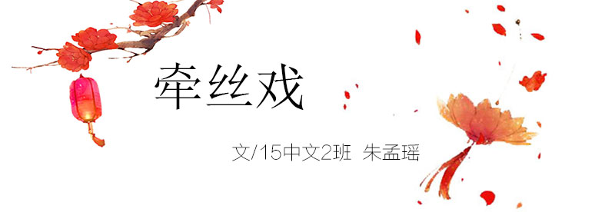
忽然，她一跃而起，跳到了身旁的一块磐石之上。身前是黄泉忘川，身后是追捕她的阴差。阴差拄着拂灵棍，边喘气边道：“你这木头真是憨！傀儡木偶本是死物，能修得精魄便是得了天大的造化。你若是冥顽不灵，执意要从这幽冥界回人间去，保准让你木头渣滓都不剩！”
只见那肖如真人的木偶缓缓转身，青丝半遮了面庞，难掩妆容彩绘、神色凄婉。惹人怜的泪目盈盈一睇：“我只是个傀儡木偶罢了，又不曾犯下罪孽，亦不曾伤害人命。你为何如此铁石心肠，偏要阻拦我回去！”阴差道：“别磨蹭了，随我入轮回吧。不入轮回，你纵使回到人间，也是个孤魂野鬼。人鬼殊途，缘分算是尽了，入了轮回，你二人牵绊颇深，总会重逢的。”
木偶一怔，抬起手看着手指间若有似无的丝线，仿佛丝线另一端还有那个与她十指相系的人。“此生缘灭，来世相逢？也好，也好，下辈子奴亦与君生死相随。总好过这辈子奴身穿锦绣，而不能帮君缝补衣衫褴褛；奴容颜明媚，却换不去君神色憔悴。”说罢，抿唇一笑、水袖一挥，捻起兰花指，唱起段戏腔：“风雪依稀，秋白发尾，灯火葳蕤，揉皱你眼眉。假若你舍一滴泪，假若老去我能陪，烟波里成灰，也去得完美……”唱罢，便随着阴差的指引，头也不回地朝奈何桥那端走去。
“唉，黄泉十二司，痴情司最苦。倒不如穷凶极恶的地狱司，判也判得痛快些。”阴差这边说着，那边翻开生死簿，在那纷纷乱乱的书页中找到一页，写下判词：一世痴念修此魄，半生蹉跎谁误谁？
人间·八里长巷
长巷巷口，一位说书人端起架势，扇子一打，悠哉悠哉地的轻嘬口茶。接着响木一拍：“有道是：旧时王谢堂前燕，飞入寻常百姓家。莫羡这大族风光，气数尽了，任他高门大马，不过过眼烟云。这八里巷怎么来的？想当年，独这一户人家建了八里的宅子，从巷口到巷尾那是人家的院墙。那金砖铺地，珠玉为帘的，谁成想说没落就没落了。”“怎地就没落了呀？”旁边一幼童见这说书人停下了，忙不迭地问。“那就说来话长了……当年这家夫人生了个大胖小子，全家都高兴得不行。就在这家人办满月宴时，门外来了个和尚，非要把小公子带走。说这孩子命中带劫，所幸与佛祖有缘，潜心念佛十八年，方可保一生富贵。这家人当然舍不得独子就这么遁入空门了，便央求和尚另想办法。和尚留下一句佛偈：‘人生在世如身处荆棘之中，心不动，人不妄动，不动则不伤。心若动，则人妄动，伤其身，痛其骨，便体会世间诸般苦楚。’这和尚也是有能耐的，早看出了这家要因这孩子没落，起了善心去提点一二，想要把这冤家带走，但终究抵不过一个命中注定。”
“你这可就说错了，那巷尾的婆婆原是这家洗衣丫鬟，她却说这家的公子眉清目秀的，待人也和善，可不是什么恶人，也当不是这公子的过错吧？”又有一人出来反驳。“这原因还确是众说纷纭，不过我这种才定是真的，众位且听我说来。”
提起这段，说书人又是一阵唏嘘。“这便是我本人的一番际遇了。我幼时于一雪夜，在野寺偶遇了个连叫花子都不如的傀儡翁。那傀儡翁鹤发褴褛，唯持一提线木偶制作精巧,宛如娇女,绘珠泪盈睫，惹人见怜。我二人比肩向火，那翁自述：‘余尚且童稚，家中富足，衣食无忧。又是家中独子，更得父母溺爱，便慢慢养成了一幅纨绔样子。后偶观牵丝傀儡戏，从此耽于盘铃傀儡之技。余不成器，父亲一病不起，尔后家道中落。余身无一技之长，遂以游戏傀儡为业。自此终身漂泊，居无所行无旅，唯有此木偶与我不离不弃。’
那翁且言且泣，我便央求他奏盘铃乐，作牵丝傀儡戏。那木偶演剧于三尺红锦之上，度曲咿嘤。木偶顾盼神飞，虽妆绘悲容而婉媚绝伦。曲终，那翁抱持木偶，稍稍作欢容，便又是怒面，恨说：‘平生落魄，皆傀儡误之，不如焚之。’于是忿然将木偶投入火中。火熄，老翁仰天大笑，俄顷又掩面嚎啕，大哭曰：‘孤矣’。
自野庙一别，我便不知那翁的踪迹了。后才知那翁便是这家的公子，于今我行走半生，却再没有见过那么传神的戏了。”
幽冥界
阴差翻看着往生录，自语：“以区区凡人之身，竟能借福泽化死物于生机。舍去终身顺遂，惹得半世流离，万般因由不过‘痴’。”
尾声
不知是何年何月，何时何地。有位老僧盘坐于树下，一只知了不知怎地爬上了他的衣衫，褐色的蝉在他赤色的袈裟上尤为明显。老僧嘴角含笑：“你这虫儿，真是聒噪。”

征文

写作，是人类特有的创造性活动。写作，为我们呈现一个丰富多彩的物质世界的同时，也打开一个奇幻莫测的精神世界。当我们将自己的所思所见转录笔头纸上，行笔处则为思维与生活的再现。《明月》立足文学、面向全校，以期打开同学们的“话匣子”，也为同学们提供一处思想汇聚、交流、传播的前沿阵地。现诚向广大读者征文：

- 主题思想上，鼓励热爱生活、积极向上，传播正能量
- 来稿方面，欢迎各类文体，如散文，读后感、随笔、诗歌、时事评论等
- 现主打专栏
- 【知否·发声】收录杂文及时事评论
- 【唱和·行歌】收录现代诗、格律诗词
- 【光影·书香】收录读书感悟、影评
- 【絮语·旧忆】收录抒情与叙事散文
- 【绣像·人事】收录叙事性虚构作品，如小说、剧本、微故事等
- 我们正在进一步建设【校园生活】【学子专栏】等栏目
- 本人务必为第一创作者

投稿方式及要求

- 请将您的作品编辑为word文档，并以附件形式、
发送至我们的邮箱：hyywx10@163.com
- 作品发送时请注明您的相关信息：
院系、专业、班级、姓名以及联系电话。（用于为您呈上一份刊物）
- 因抄袭引起的纠纷将由您全责承担。

明月编辑部
2017年3月

